

硕士专业学位论文

大型机场航班过站地面服务车辆调度问题研究——以摆渡车为例

Research on Scheduling of Ground Service Vehicles for Large Airport Airside Transition—Illustrated by The Case of Ferry Bus

作者：何丹妮

导师：毕军

北京交通大学

2018年6月

学位论文版权使用授权书

本学位论文作者完全了解北京交通大学有关保留、使用学位论文的规定。特授权北京交通大学可以将学位论文的全部或部分内容编入有关数据库进行检索，提供阅览服务，并采用影印、缩印或扫描等复制手段保存、汇编以供查阅和借阅。同意学校向国家有关部门或机构送交论文的复印件和磁盘。学校可以为存在馆际合作关系的兄弟高校用户提供文献传递服务和交换服务。

（保密的学位论文在解密后适用本授权说明）

学位论文作者签名： 导师签名：

签字日期： 年 月 日 签字日期： 年 月 日

学校代码：10004

密级：

北京交通大学

**硕士专业学位论文**

大型机场航班过站地面服务车辆调度问题研究——以摆渡车为例

Research on Scheduling of Ground Service Vehicles for Large Airport Airside Transition—Illustrated by The Case of Ferry Bus

作者姓名：何丹妮 学 号：16125735

导师姓名：毕军 职 称：教授

工程硕士专业领域：交通运输工程 学位级别：硕士

北京交通大学

2018年6月

致谢

本论文是在我的指导老师毕军教授的悉心指导下完成的，承蒙毕老师的亲切关怀与耐心教导，他的严谨态度和不懈支持源源不断地给予我钻研该课题的力量。在此论文完成之际，谨向毕老师表示崇高的敬意和衷心的感谢！

时光匆匆，两年的研究生学习即将结束，我也将告别校园，走向社会。在这一阶段，我在学习上和能力上都有了极大的提升，思想也逐渐成熟，我很感激在这段成长过程中默默支持与帮助我的人们。感谢辛勤养育和鼓励我的父母，没有他们的辛苦付出就没有我今天的个人成绩；感谢牟雪娣、杜辰和陈舒芮同学对我生活与学习上的支持与陪伴，是你们让这段美好的研究生时光格外温馨；感谢挚友王琳薇和崔逸如的关心与照顾，一路有你们是我的幸运；感谢师门的兄弟姐妹对我的研究工作给予的热情帮助；最后，向所有关心和帮助过我的老师、同学、亲人和朋友致以最诚挚的感谢和美好祝福！

摘要

航班过站地面服务是保障飞机正常运行的重点工作，地面服务资源的高效利用将直接提高机场服务的效率和质量。目前，我国大部分机场的地面服务车辆调度工作还停留在人工管理阶段，这种调度方式的工作效率低下，得到调度方案的质量不高并且容易导致航班延误。为了确保航班正常，提升机场地面服务工作水平，推动大型机场的智能化发展，需要对地面服务车辆进行合理调度。

本文以我国的一个大型枢纽机场为原型，对航班过站地面服务车辆调度问题进行了研究，为机场提供较好的服务车辆调度解决方案。首先，结合以往研究成果以及机场的实际工作情况，对航班过站地面服务车辆调度工作的业务流程、影响因素及特点进行分析，并对车辆调度问题的特性及解决方法进行讨论；其次，以运行流程具有代表性的摆渡车问题作为研究对象，确定问题相关假设条件，根据车辆的服务流程、机场资源配置情况以及航班过站地面服务的时间窗限制等多种约束条件，以车辆数量最小化、车辆行驶总里程最小化以及车辆间的任务量差异最小化为目标建立摆渡车调度模型；再次，基于启发式算法，设计求解静态调度问题的两阶段算法，并针对动态更新的航班信息制定相应求解策略，设计摆渡车动态调度算法；最后，运用昆明长水国际机场的实际信息，对以上理论的有效性和实用性进行验证。实证结果表明，静态调度方案能够实现机场摆渡车的智能调度，有效减少所需车辆数量和车辆总的行驶里程，提高车辆任务量的均衡度，降低地面服务的成本；同时，运用动态调度算法不仅能够提升机场调度工作效率，减少车辆的运行成本，并且得到的车辆路径方案中相邻调度方案的继承性高，有利于对车辆及驾驶人员任务的重新部署，满足机场动态调度的需求，较适合解决实际问题。

**关键词：**航班过站地面服务；车辆路径问题；多目标优化；启发式算法；动态调度

ABSTRACT

Ground service for airside transition is the key work to ensure the normal operation of the aircraft. The efficiency and quality of airport services will be directly improved by the efficient use of ground service resources. At present, the ground service vehicle dispatching work at most airports in China is still in the stage of manual management. The work efficiency of this dispatching method is low, the quality of the dispatching plan is poor and it easily leads to flight delays. In order to ensure the normality of flights, improve the level of airport ground services and promote the intelligent development of large airports, it is necessary to rationally dispatch the ground service vehicles.

A large hub airport in China is taken by this paper as a prototype to study the problem of ground service vehicle scheduling for airside transition and provides a better service vehicle scheduling solution for the airport. Firstly, based on the previous research results and the actual work of the airport, the work process, influencing factors and features of the ground service vehicles scheduling work for airport airside transition are analyzed, and the characteristics and solution methods of the vehicle routing problem are also discussed. Secondly, taking the ferry bus problem, which is the representative subject of the ground services operational process, as the research object, the assumptions related to the problem are determined, and various constraints such as the service flow of the vehicle, the configuration of the airport resources, and the time window of the ground service for airside transition are applied to the vehicle. The ferry bus dispatch model is established with the objectives of the minimization of the total vehicle number, the minimization of the total mileage of the vehicle, and the minimization of the difference in the workload between vehicles. Thirdly, based on the heuristic algorithm, a two-stage algorithm for solving the static scheduling problem is designed. A corresponding solution strategy is developed for dynamically updated flight information and the dynamic scheduling algorithm for the ferry bus is designed. Finally, the effectiveness and practicality of above theory is verified using the actual information of Kunming Changshui International Airport. The empirical results show that the static scheduling scheme can realize intelligent scheduling of airport ferry bus, effectively reduce the number of vehicles required and the total mileage of vehicles, improve the equilibrium degree of vehicle workload, and reduce the cost of ground services. At the same time, the use of dynamic scheduling algorithm can not only improve the efficiency of airport dispatching work and reduce the running cost of vehicles, but also obtain a vehicle routing plan in which the inheritance of adjacent dispatching schemes is high. Such a scheme is conducive to the redeployment of vehicle and driver tasks, and meets the needs of dynamic scheduling of airports. So the model and algorithm are suitable for solving practical problems.

**KEYWORDS：**Ground service for airside transition; Vehicle routing problem; Multi-objective optimization; Heuristic algorithm; Dynamic scheduling

目录

摘要 iii

ABSTRACT iv

1 绪论 1

1.1 研究背景及意义 1

1.2 国内外研究现状分析 3

1.2.1 车辆路径问题研究现状 3

1.2.2 地面服务车辆调度问题研究现状 4

1.3 研究目标与方法 5

1.3.1 研究目标 5

1.3.2 研究方法 6

1.4 论文组织结构 7

2 相关问题概述 9

2.1 航班过站地面服务概述 9

2.1.1 航班过站地面服务介绍 9

2.1.2 航班过站地面服务的流程 9

2.2 航班过站地面服务车辆调度问题 13

2.2.1 问题概述 13

2.2.2 问题特性 15

2.2.3 问题研究方法 16

2.3 车辆路径问题综述 17

2.3.1 VRP概述 17

2.3.2 VRPTW概述 19

2.3.3 相关算法 19

2.4 本章小结 23

3 摆渡车调度模型构建 24

3.1 问题构成要素 24

3.1.1 问题假设 24

3.1.2 相关对象的定义与属性 25

3.2 摆渡车服务流程分析 28

3.2.1 进港航班服务流程 28

3.2.2 出港航班服务流程 28

3.2.3 服务流程说明 29

3.3 模型建立 30

3.3.1 变量定义 30

3.3.2 目标函数 35

3.3.3 约束条件 36

3.3.4 调度模型 37

3.4 本章小结 37

4 摆渡车调度模型算法设计 39

4.1 静态调度算法设计 39

4.1.1 静态调度算法说明 39

4.1.2 两阶段启发式算法设计 40

4.2 车辆动态调度策略 44

4.2.1 动态调度策略分类 44

4.2.2 大型机场航班动态信息特征 45

4.2.3 摆渡车动态调度策略 47

4.3 动态调度算法设计 48

4.4 本章小结 50

5 实证分析 51

5.1 背景介绍 51

5.2 实例相关参数 52

5.2.1 服务地点数据 52

5.2.2 航班及车辆数据 54

5.2.3 时间窗 55

5.2.4 其它参数设置 56

5.3 数据准备与求解 56

5.4 结果与分析 59

5.4.1 静态调度结果 59

5.4.2 动态调度结果 64

5.5 本章小结 67

6 总结与展望 69

6.1 论文总结 69

6.2 创新点 70

6.3 研究展望 71

参考文献 72

1 绪论

1.1 研究背景及意义

随着国民经济的快速增长，在众多交通方式中，航空运输因其方便、舒适、快捷等显著特点成为人们热选的出行方式。改革开放40年来，我国民航业迅速发展，已迈入航空运输大国之列。截至2017年底，我国共有颁证运输机场229个[1]，全球前50最繁忙的机场中，中国的机场占9个。

中国民用航空运输业虽然起步较晚，但是航线网络、航班数量以及客货运输量都在以高增长率稳步提升。在世界经济和贸易低迷、国内经济下行压力大的情景下，我国民航的主要运输指标在近五年内仍然不断上涨。2012年至2016年我国民航运输总周转量、旅客运输量以及货邮运输量情况如表1-1所示。从表中可以看出，从2012年起，我国民航在旅客运输和货邮运输方面都表现良好，2016年民航运输周转总量已达到962.5亿吨公里。民航主要运输指标的变化趋势如图1-1所示，从它们的增长比例可以看出，这些指标总体上均保持平稳较快增长。

表1-1 2012-2016民航主要运输指标

Table 1-1 Main indicators for civil aviation transport of 2012-2016

|  |  |  |  |
| --- | --- | --- | --- |
| 年份 | 运输总周转量  （亿吨公里） | 旅客运输量  （亿人次） | 货邮运输量  （万吨） |
| 2012 | 610.3 | 3.19 | 545.0 |
| 2013 | 671.7 | 3.54 | 561.3 |
| 2014 | 748.1 | 3.92 | 594.1 |
| 2015 | 851.7 | 4.36 | 629.3 |
| 2016 | 962.5 | 4.88 | 668.0 |

航空运输市场规模的不断扩大，对民航业而言既是机遇也是挑战。中国民航业务量持续快速、稳定增长的同时，也为机场的管理和运营带来了一定难度，尤其是在我国的一些大型枢纽机场，延误和拥堵现象日益严重。航班延误问题的日渐突出，严重影响了民航运输服务质量，并且引起了全行业及全社会的广泛关注，这一行业性公共问题一直是航空公司亟待思考和解决的问题[2]。



图1-1 民航主要运输指标变化情况

Figure 1-1 Changes in the main indicators of civil aviation transport

据统计，航空旅客投诉有一半以上是关于航班不正常服务，而对于程序和技术类问题的投诉比例则很小。近五年导致我国主要航空公司航班不正常的原因分类情况如表1-2所示[3]。除天气因素以及流量或空管控制因素外，航班延误的一个主要原因来自于航空公司或机场方面，其中的一项就是低效的机场地面服务[4]。而航班延误具有网络传播效应，大型机场的航班及客流特征将加剧航班延误的传播效应，造成一系列不良的连锁反应[5]。

表1-2 航班不正常原因分类统计

Table 1-2 Classification statistics for the abnormal reasons of flights

|  |  |  |  |  |  |
| --- | --- | --- | --- | --- | --- |
| 指标 | 占全部比例（%） | | | | |
| 2012 | 2013 | 2014 | 2015 | 2016 |
| 航空公司原因 | 37.5 | 37 | 25.9 | 18 | 9.6 |
| 流量控制/空管原因 | 25 | 27.4 | 24 | 30 | 8.3 |
| 天气原因 | 21.9 | 22.1 | 24.8 | 30.1 | 56.5 |
| 其他 | 15.6 | 13.5 | 25.3 | 21.7 | 25.6 |

航班过站地面服务需要特定的设备来执行，而这些设备大部分都是不同类型的地面服务车辆。在当今大型机场航班业务量大、停机位数量多、地面服务工作复杂的条件下，航班过站地面服务车辆调度是一个多目标、多约束的调度问题。因此，利用相关车辆调度理论，对航班过站地面服务车辆调度问题进行深入研究，根据实时动态的航班信息建立车辆调度规划模型，并设计算法进行求解，提升机场地面服务工作效率，使其更具有合理性和时效性，是确保航班正常，改善航班延误现状的重要举措。本文的研究意义如下：

（1）目前，在我国的大部分机场，航班过站地面服务的调度和管理工作仍采用人工决策、手动操作的原始方式。因此，建立科学合理的调度模型并用计算机进行求解，对提升调度工作效率，推动大型机场智能化发展以及提高机场管理运营水平都具有极大重要性。

（2）基于人工经验的调度方法容易缺乏宏观的全局较优策略，不仅效率低下，而且在遇到恶劣天气、流量控制以及车辆故障等突发状况时，调度人员很难及时、安全、合理地安排地面车辆资源进行服务。通过建立多目标、多约束的调度模型，对相关资源进行合理的分配和调度，可以有效地节约地面服务成本，对于保障作业安全，提高航班过站效率，减少地面延误有着重要意义。

（3）实际情况中，由于各种因素航班信息在不断地变化更新。机场在获得实时的航班信息后，需要根据最新的航班计划时刻表及时重新调度机场的各项服务，以避免由于地面工作调度的不合理而造成航班延误。因此，考虑航班信息动态性对调度工作的影响，制定车辆动态调度策略，开发机场地面资源实时自动辅助调度工具，符合实际工作需求。

综上所述，对航班过站地面服务车辆调度问题进行深入探讨具有较大的现实意义。地面服务车辆的调度问题是关乎民航业发展的重要课题，也是智能交通领域的一个重要分支，值得深入思考和研究。

1.2 国内外研究现状分析

1.2.1 车辆路径问题研究现状

中国民航业务量持续快速、稳定增长的同时，也为机场的管理和运营带来了一定难度。如何在航班过站期间合理有效地调度各种地面服务资源，在规定的时间内以最低的成本安全高效地完成服务任务是我国大型机场亟待解决的问题。机场航班过站地面服务车辆调度问题，本质是属于车辆路径问题（Vehicle Routing Problem，VRP）的一种，该问题可以描述为：对一系列有服务需求的航班，调度中心指挥一队车辆对航班进行各种服务，指挥人员需要根据车辆容量限制、航班需求情况、服务时间和地点限制等约束条件，设定相应的目标合理规划所有车辆的行车路径，使车辆依次服务航班。

国外专家学者对车辆路径问题的研究起步较早，并且在理论与实际应用方面都已获得较大成果。车辆路径问题由Dantzig和Ramser[6]于1959年提出，最早是为解决油运卡车的行驶路径问题。随着运输生产的发展，各领域的学者都开始关注车辆路径问题，并从不同角度展开研究。Clarke和Wright[7]于1964年提出C-W节约算法，用于快速求解标准车辆路径优化模型。1981 年，Christofides[8]等人用分支定界法求解以总路程最短为目标的车辆路径问题。随着问题的持续发展，模型中考虑的因素增多，例如需要考虑车辆访问的时间要求，此时问题变成有时间窗约束的车辆路径问题（Vehicle Routing Problem with Time Windows，VRPTW）。1983年，Golden和Assad[9]对该问题进行了详细的综述。Desrochers[10]在1988年提出了动态规划优化方法等多种算法来求解VRPTW。Vacic（2002）[11]和Kallehauge（2008）[12]分别提出求解VRPTW的精算算法和启发式算法。

随着研究的不断推进，目前国外专家已提出多种先进的求解车辆路径问题的精确算法和近似算法。尽管国内学者对VRP已有一定的研究成果，但由于起步较晚，相对于国外还有一定的差距。郭耀煌、李军（2001）等[13]是国内第一批该领域的学者，运用传统启发式算法解决了一些节点较少的VRP。随后，宾松（2003）[14]等尝试运用遗传算法求解带软时间窗的车辆路径问题。李宁（2004）[15]等将粒子群算法应用于VRPTW。马华伟（2008）[16]运用模拟退火算法对VRPTW及其扩展问题进行了建模与求解。潘立军（2012）[17]对该问题进行了更深层次的研究，并改良设计了多种启发式算法。

1.2.2 地面服务车辆调度问题研究现状

对于普通的车辆路径问题，大部分研究的对象为静态问题，一般对于车辆的约束条件较少而且目标函数较为简单，多为总行程最短等。但在机场航班过站地面服务车辆调度问题中，由于调度工作涉及机场多方面因素，并且航班信息在不断发生变化，所以要考虑航班服务的时间窗限制并要求调度方案能够在短时间内进行动态调整。另外，地面服务车辆的特殊性使得进行调度时必须考虑车辆的工作特性，但现有解决VRPTW的算法无法直接应用于此。

国内外对机场地面服务车辆调度方面的研究起步较晚，关于机场资源调度的研究多为跑道、机位和空域资源的优化，对于地面车辆调度的研究相对较少，且多是针对服务作业流程的优化。现对国外学者取得的一些研究成果进行综述。1971年，Braaksma[18]等进入了该问题的研究领域，建立了基于关键路径方法的模型并对多伦多国际机场的地面服务问题进行仿真研究，有效减少了航班过站的时间，提高了停机位的利用率。Cheung（2005）[19]等为最大限度地利用地面服务车辆，提高航班后勤保障效率，建立了智能车辆调度模型并运用遗传算法进行求解。Diepen（2008）[20]等通过列生成算法求解停机位分配和摆渡车调度模型，运用斯希普霍尔机场的数据进行实证分析并取得较好结果。Kuhn（2009）[21]等对机场服务车辆的调度问题进行了研究，并提出了一种简单的整数线性规划算法，减少了车辆的行驶成本和航班延误情况。Andreatta（2014）[22]等为解决过站航班的服务车辆调度和人员分配问题，建立数学模型以及设计快速启发式方法进行求解，并将其集成到机场的实时调度决策系统中。

由于国内机场管理的特殊性和机场地面服务调度的复杂性，该领域的研究仍处于探索阶段。姚韵（2007）[23]等对航班过站服务调度问题提出设备能力差分配法，将多目标多设备的调度问题转化为作业排序优化问题，并取得良好效果。Yuquan Du（2008）[24]等将机场地面服务调度问题定义为有时间窗的、车辆再利用的、短时车辆路径问题，提出以所用车辆数量最小化和总服务时间最小化为目标的模型，并运用改进蚁群算法求解该问题。樊琳琳（2009）[25]对大型机场地勤服务中的车辆调度问题进行综述，通过分析机场地勤服务的运作流程及特点，建立了多目标数学规划模型并设计两阶段启发式算法。陈鑫（2013）[26]等对机场除冰车辆调度问题进行研究，考虑多种约束条件并以提高除冰效率为目标，建立数学模型并用改进的蚁群算法进行求解。衡红军（2016）[27]等针对机场特种车辆调度问题提出一种基于节约算法的解决方案，大幅降低了机场地面服务的成本。

通过分析文献可知，虽然近年来已有不少国内外学者对航班过站地面服务车辆调度问题展开研究，但随着民航业的飞速发展，航班数量与机场资源都在大幅增长，已有的研究成果多是针对小规模的问题，很难有效解决大型机场复杂的调度问题。另外，在实际运行中变化因素较多，针对航班信息以及机场资源变化等情况应采取合理策略进行动态调度，而目前求解机场服务车辆调度问题的算法很难取得计算时长与求解质量之间的平衡，对动态问题的处理能力不强，工作效率不高，动态规划方案质量较低。所以为满足大型机场的发展需求，应对大规模航班过站地面服务车辆调度问题展开深入研究。

1.3 研究目标与方法

1.3.1 研究目标

基于现有航班过站地面服务车辆调度问题的研究，考虑地面服务车辆调度问题中的时间约束、空间约束和资源配置需求，为大型机场提供较好的服务车辆调度规划方案。

1.3.2 研究方法

本文运用多种研究方法对大型机场航班过站地面服务车辆调度问题展开研究，具体如下：

（1）理论研究

运用文献研究法，研读国内外航班过站地面服务调度问题以及车辆路径问题的相关文献和资料，为本文的研究奠定理论基础。

（2）实地调查研究

通过调查研究法、访谈法等方式了解目前航班过站地面服务车辆调度的现状，掌握调度工作的流程并获得相关数据。

（3）数学建模

在充分借鉴国内外研究理论的基础上，利用整数规划方法建立航班过站地面服务车辆调度问题的数学模型。

（4）算法设计与实证分析

根据智能算法理论设计两阶段启发式算法，并利用昆明长水国际机场的实际信息，对建立的调度模型及求解算法进行实证分析。

本研究的技术路线如图1-2所示。



图1-2 技术路线

Figure 1-2 Technical routes

1.4 论文组织结构

本论文通过六个章节对大型机场航班过站地面服务车辆调度问题进行研究，各章节安排如下：

第一章：绪论

本章介绍本课题的研究背景与意义，综述航班过站地面服务车辆调度问题的国内外研究现状，并对论文的研究目标与内容、研究方法及组织结构进行说明。

第二章：相关问题概述

本章首先对航班过站地面服务问题进行概述，接着对地面服务车辆调度问题的特性及研究方法进行总结，然后阐述车辆路径问题常用的求解算法，并对本文求解过程选用的启发式算法进行综述。

第三章：摆渡车调度模型

本章以运行流程具有代表性的摆渡车问题作为研究对象，首先对该问题的构成要素进行分析，设置相关的假设条件，然后分析本问题涉及对象的定义与属性，接着分析摆渡车的服务流程，最后考虑多种约束条件并定义目标函数，建立摆渡车调度模型。

第四章：摆渡车调度模型求解算法

本章首先基于启发式算法设计求解摆渡车静态调度问题的两阶段算法，然后通过分析大型机场航班动态信息的特征并结合解决动态车辆路径问题的两种调度策略，制定机场摆渡车动态调度模型的求解策略，设计车辆动态调度算法。

第五章：实证分析

本章运用昆明长水国际机场的实际信息，通过Python编程实现数据处理和摆渡车调度模型求解算法得到静态及动态调度的结果，并对求解得到的调度方案进行相应的分析，从而验证本文提出调度模型及算法的有效性和实用性。

第六章：全文总结

本章对全文工作进行总结，概述本研究的创新点，并指出本文方法的不足，明确今后的研究内容。

2 相关问题概述

航班过站地面服务是航班在过站期间，于机场停机位上接受的各种地面保障工作。这些保证航班能够正常执行的服务工作需要特定的设备来完成，而这些设备大部分都是不同类型的地面服务车辆。本章首先将对航班过站地面服务问题及其业务流程进行介绍；然后，概述航班过站地面服务车辆调度问题并总结该问题的特性及研究方法；最后，对一般车辆路径问题及有时间窗的车辆路径问题进行概述，再阐述求解车辆路径问题常用的算法及其优缺点，并对本文求解过程选用的启发式算法进行综述，为后续章节的研究奠定理论基础。

2.1 航班过站地面服务概述

2.1.1 航班过站地面服务介绍

一般民航机场可分为两个部分：空侧（airside）和陆侧（landside）[28]。空侧主要是指供飞机活动的跑道、滑行道、停机坪及相邻地区和建筑物等受机场当局控制的区域。陆侧是为旅客和货物提供客运、货运及邮运服务的区域，能够将其转入或转出空侧区域[29]。“地面服务”的概念较为宽泛，是指一切在机场陆侧对过站航班进行地面保障的工作。

在航空运输中，飞行器每完成一次航班任务后，需要进入机场完成一系列生产服务和地面准备工作，然后才能继续执行下一次飞行任务，这称为航班过站行为[30]。航班过站期间，飞机在机场停机位所接受的各种地面保障工作就是航班过站地面服务[31]，这些服务将保证航班的正常执行，而低效的机场地面服务将导致或加剧航班的延误。

在我国北京、上海等地的大型机场中，航班的起降在某段时间会呈现高密度的特点（这也是一般大型机场的航班特征），即所谓的高峰期，这种现象会导致到达波和离港波[32]。而航班延误具有网络传播效应，大型枢纽机场的航班及客流特征将扩大航班延误的范围，所以对大型机场航班过站地面服务工作进行调度，使其更具有合理性和时效性，对于确保航班正常，改善航班延误现状具有非常重要的意义。

2.1.2 航班过站地面服务的流程

航班在降落到机场后或者起飞前，需要在机坪停机位上接受各种地面服务，如燃油加注、乘客摆渡、货邮运输以及清洁服务等等，这些服务需要各种服务设备按照规定的流程来执行，需要通过信息、设备和人员等资源的共同协调来完成[33]。民航机场航班过站时所需的地面服务如图2-1所示。

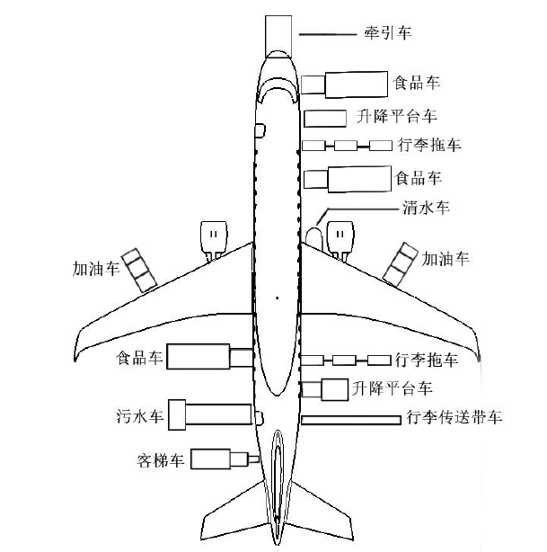

图2-1 航班过站地面服务示意图

Figure 2-1 Schematic diagram of ground service for airport airside transition

依据民航业标准[34]，并结合机场和航空公司的运营经验，可以根据航班过站过程中的不同阶段将地面服务工作分为三种类型，即航班进港服务、航班经停服务以及航班出港服务，各服务的流程如下：

（1）进港航班地面服务流程

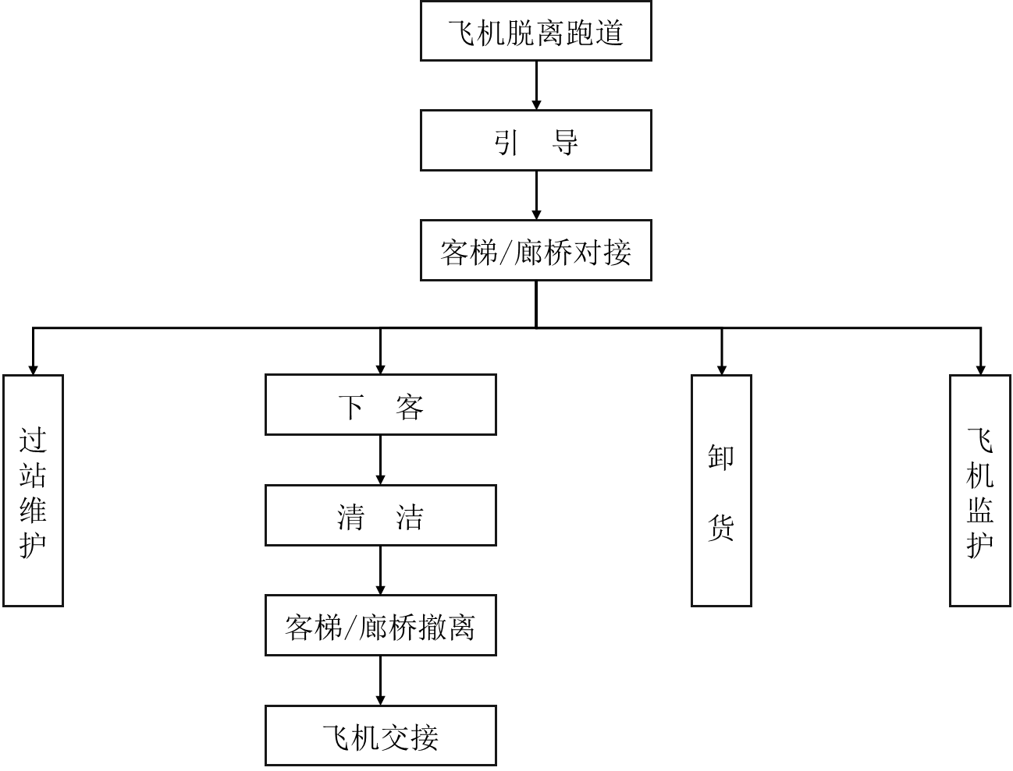

图2-2 进港航班地面服务流程图

Figure 2-2 Flow chart of ground service for inbound flight

（2）经停航班地面服务流程

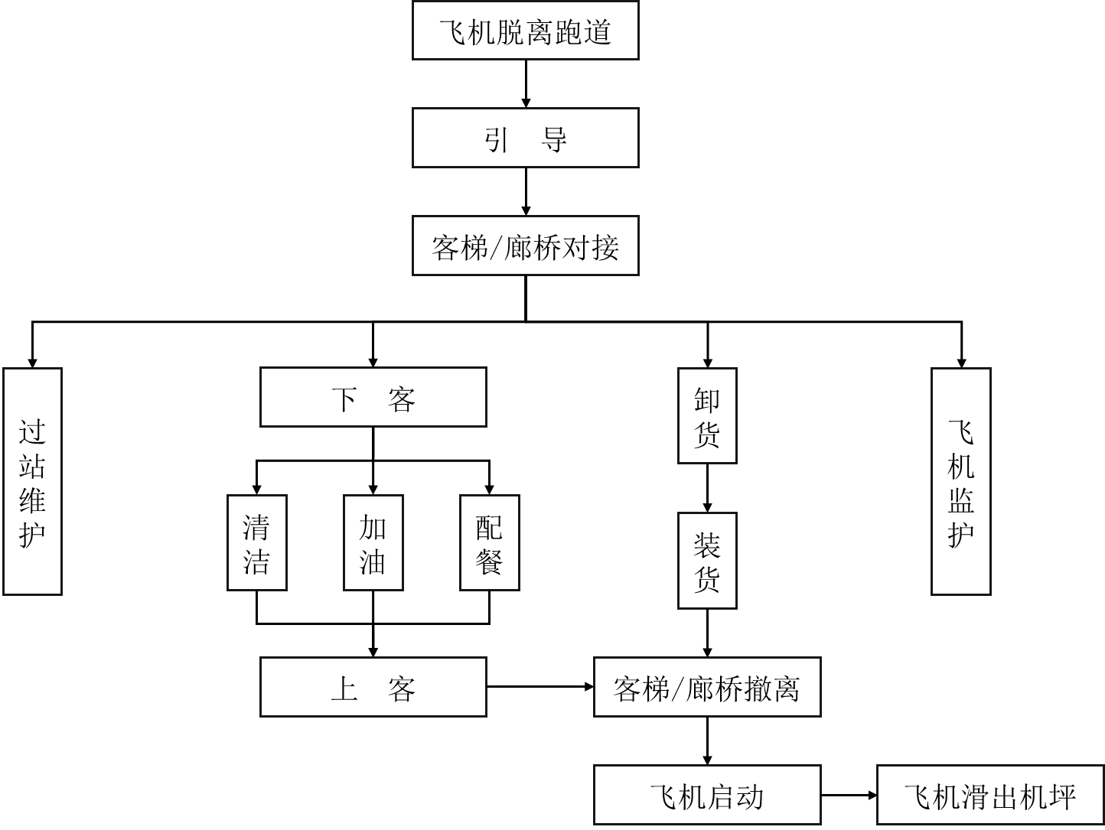

图2-3 经停航班地面服务流程图

Figure 2-3 Flow chart of ground service for stop flight

（3）出港航班地面服务流程

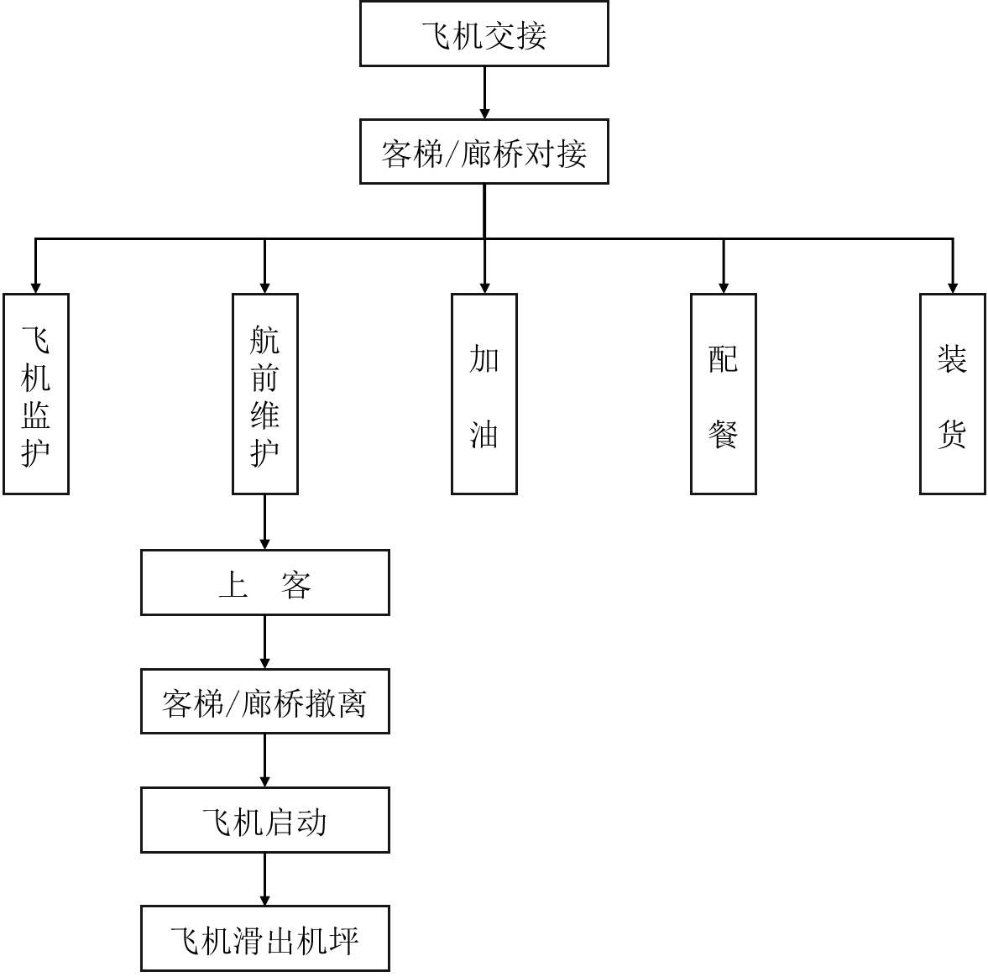

图2-4 出港航班地面服务流程图

Figure 2-4 Flow chart of ground service for departure flight

上述各项航班地面服务依据服务对象的不同可以分为飞机服务、旅客服务和货邮行李服务三类。分析进港、经停以及出港航班地面服务的工作流程可知，不同的服务类型需要特定的设备来执行，而这些设备大部分都是不同类型的地面服务车辆。表2-1给出了各类航班过站地面服务的内容及所需设备。由于航班地面服务程序复杂，地面服务车辆有很多种类，不同机型的航班对车辆的需求也不一样。

本文的主要研究对象——摆渡车，是在航站楼与航班停机坪之间运送乘客的交通工具，当飞机停靠在远机位时，摆渡车能够安全、方便、快捷地接送旅客至航站楼或机坪[35]。不同型号的摆渡车容量不同，核载从80人到120人不等，一般能容纳100~140人。摆渡车和客梯车共同起到廊桥（为旅客提供从飞机舱门与航站楼之间的通道）的功能。市面已投入使用的带有升降功能的摆渡车可以实现摆渡车的上下客车门与飞机舱门的直接对接，避免远机位航班的乘客登机时受到天气因素的影响。

表2-1 各类型地面服务的内容及所需设备

Table 2-1 Service content and equipment for each type of ground service

|  |  |  |
| --- | --- | --- |
| 地面服务类型 | 服务内容 | 服务设备 |
| 飞机服务 | 拖拽入位、上轮档 | 牵引车、轮档、安全锥 |
| 清洁、排污 | 垃圾装卸车、污水车、除冰车 |
| 加水 | 清水车 |
| 加油 | 加油车 |
| 撤轮档、放行推出 | 轮档、安全锥、牵引车 |
| 旅客服务 | 靠廊桥/客梯车 | 机场廊桥/客梯车 |
| 下客 | 摆渡车 |
| 配备航空食品、餐具 | 配餐车 |
| 客舱清洁 | 垃圾装卸车 |
| 上客 | 摆渡车 |
| 撤廊桥/客梯车 | 机场廊桥/客梯车 |
| 货邮行李服务 | 卸行李、货邮 | 货运传送带车、升降平台车 |
| 行李、货邮运输 | 平板车、行李拖车、货物运输车 |
| 装行李、货邮 | 货运传送带车、升降平台车 |

2.2 航班过站地面服务车辆调度问题

2.2.1 问题概述

由2.1.2节的分析可知，航班过站地面服务需要特定的设备来执行，而这些设备大部分都是不同类型的地面服务车辆。地面服务车辆的调度工作涉及多方面因素，所以执行起来十分复杂，调度方案的优劣也将直接影响地面服务的效率，进而影响航班的执行。所以地面服务车辆调度需要在保证安全作业的前提下，综合考虑各单位的资源占用情况，在满足空间、时间约束的基础上，从全局角度出发对有限的地面服务车辆进行配置，提供最优资源分配方案进而辅助决策的制定。最终使相关部门及服务人员能够按时依序完成各项服务任务，尽量避免由于地面服务工作带来的航班延误，从而提高系统效率并增加收益。

在实际生产中，调度工作会受到来自航空公司、机场、航班状态以及乘客和货物数量等各种因素的干扰，调度人员需要根据机场服务资源的实时情况进行动态地调度，尽量减少这些干扰对后续航班计划的影响。机场各部门调度人员进行服务车辆调度的流程如图2-5所示。

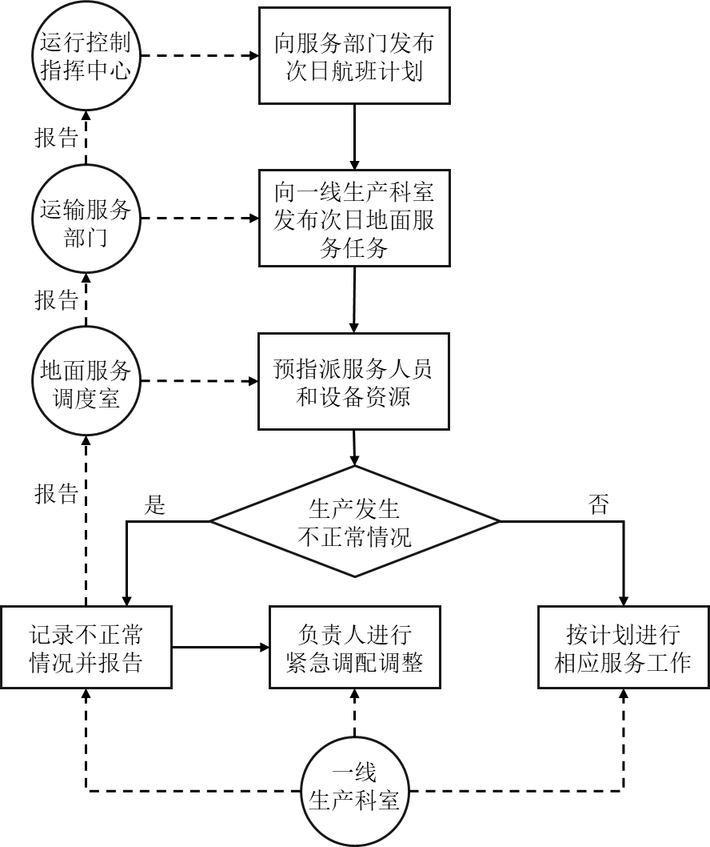

图2-5 机场地面服务调度流程图

Figure 2-5 Airport ground service dispatch flow chart

经过调研得知， 目前在我国的大部分机场，调度工作还停留在人工操作阶段。在实际运行中，进行人工车辆调度的主要原则是先到先服务的随机分配，这种方式虽然能够保证地面服务工作的正常开展，但无法使服务资源的利用率达到最大，尤其是在服务资源紧张的大型机场。并且，这些基于经验的调度方法效率低下，质量不高并且难以应对突发情况。另外，由于机场地面服务资源有限，不合理的调度分配将影响航班的正常执行，使得机场的延误状况更加严重。因此，利用相关车辆调度理论对航班过站地面服务车辆调度问题进行深入研究，建立科学合理的调度规划模型，对机场地面服务工作效率的提升乃至机场的发展都具有极大重要性。

由上小节的分析可知，三大类机场地面服务涉及到近20种服务车辆。鉴于航班过站地面服务车辆调度问题的复杂性和离散性，以及大部分服务车辆的状态不会影响其它车辆的工作，故本文采取对不同服务方式的车辆进行单独研究的策略，降低问题的复杂度。此外，由于每项服务的具体流程都相当复杂，所以本文将着重研究运行流程具有代表性并且对旅客满意度影响较大[36]的摆渡车调度问题。

2.2.2 问题特性

机场航班过站地面服务有许多的特点。首先，地面服务作业需要调度员、工程师和机械操作中的特殊设备合作完成，并且受到飞机类型、许可证和规章的限制。由于参与服务的人员高度专业，服务涉及的设备价格昂贵，所以服务作业在实际执行中会受到资源数量的限制。其次，各项服务工作对空间、时间、顺序的要求十分严格，所以需要对相关资源进行合理的分配和调度，从而提高机场过站服务的质量和效率。机场航班过站地面服务的以上特点决定了服务车辆调度问题是一个需要考虑物资的数量和车辆载货量的有时间窗限制的车辆调度问题。

在当前许多研究中，通常将VRPTW作为一个静态调度问题进行描述，即在任务执行前就知道客户点位置、客户需求量及服务时间窗等信息，并且在服务过程中这些状态不会发生变化，只需在任务开始前根据各种约束条件求得一个最优的路径规划方案即可。虽然这种静态调度策略处理起来较为简单，有利于调度人员制定中长期计划，但在实际情况中，航班计划时刻表会由于天气、流量控制等因素而不断变化，航班的提前、延误及取消等的状态改变将使车辆调度问题变得复杂，此时静态调度难以满足地面服务的动态调度需求。所以，服务需求信息不断变化的航班过站地面服务车辆调度问题需要用动态调度策略来解决[37]。

通过以上讨论可知，尽管服务车辆有多个种类，但其具体工作流程都与航班信息息息相关，并且在调度过程中都需要考虑时间限制、资源容量以及动态调度等问题，因此服务车辆调度问题具有以下共同特性：

（1）时间窗限制。由于机场航班的到达和起飞都需按照预定的航班计划表上的时间进行，所以地面服务也有时间窗限制。若航班准时，则地面服务车辆的到达和离开应遵守硬时间窗限制；如果航班提前到达或延误，则必须符合单侧或完全的软时窗限制，从而减缓或避免加剧航班的延误。

（2）服务需求与航班相关。由于飞机型号以及实际运输量不同，服务车辆的保障流程、资源配置等方面都需要以飞机的实际载客量、载货量以及能源需求为准，加油车、货运车以及摆渡车等车辆的调度还需考虑航班停机位的分配情况。

（3）调度工作受服务资源的约束。大型机场高峰期间航班进出密集，对地面服务的需求很大，低效的调度方式将导致地面服务出现资源短缺的现象。由于机场服务资源的成本较高，车辆及操作人员等数量有限，因此进行车辆调度时需要考虑服务资源数量的约束。

（4）车辆调度具有动态性。航空运输易受到诸如天气、空域管制、出行旅客及飞机状态等各方面不可控因素的干扰，需要面对大量的突发状况。因此，在进行调度的过程中，需要考虑航班信息的不确定性，设计车辆动态调度策略，并提升模型求解效率。

2.2.3 问题研究方法

航班过站地面服务车辆调度问题是一个复杂的问题，具有多目标和动态性的特点。随着科学技术的发展和相关领域研究的不断进步，该问题出现了许多解决方法，这些方法的总结如下：

（1）运筹学方法

运筹学方法是一种定量的科学方法，它将调度问题转化为数学模型，将问题抽象为由等式或不等式约束下的单目标或多目标优化模型。通过目标函数的值对各种可行方案进行比较，确定模型中的各参量，采用基于枚举思想的数学规划方法进行求解。由于这种纯数学方法模型属于精确算法，面对复杂的调度问题时模型抽取困难，搜索效率较低并且运算量巨大，对于问题的动态适应性差，所以不适合用来解决大规模问题或需要快速响应的问题。

（2）基于规则的方法

在实际生产中，最早使用的方法就是利用调度规则对生产任务进行调度。多年来，该方法一直受到相关领域的不断研究，因其简单并且易于实现，被广泛应用于各种生产调度系统。基于规则的方法计算复杂度低，常用来解决动态实时系统的调度问题。调度规则按形式一般分简单、复合和启发式规则三种类型。经过许多学者的探索及实践，利用降低总成本、提高生产率等规则，获得了比较合理有效的调度结果。但是，一个令全局最优的调度规则是几乎不可能获得的，所以该方法是局部优化方法；另外，调度规则的有效性取决于特定性能要求的生产标准和条件。

（3）系统仿真法

系统仿真基于相似原理，运用系统和信息技术通过计算机和仿真器，将模型应用于真实或想象的系统进行研究。调度人员可以通过仿真模型对实际的调度方案进行测试和分析，并确定最优的调度方法或规则，得到较高质量的调度结果。仿真法常用于分析系统模块结构的合理性，测试系统性能水平、总结仿真对象的规律以及检验系统存在的问题。在已有的运用系统仿真方法对航班过站地面服务车辆调度问题进行的研究中，多采用仿真软件对系统进行模拟。这种方式适用于评估地面服务的资源及服务水平，但在面对实际动态问题尤其是系统中逻辑判断环节较多的问题时，仿真难度较大。

（4）人工智能方法

人工智能是用来模拟、延伸和扩展人类思维的理论和技术，利用人工智能算法寻优是当前计算机领域的热点研究方向，车辆调度问题也可以采用该研究领域提供的方法来进行求解。该算法主要包括遗传算法、启发式搜索算法、人工神经网络算法和模拟退火算法等方法。这类方法不拘泥于使用场景，具有较强的普适性。

根据以上对航班过站地面服务车辆调度问题的特性及研究方法的分析和总结，并结合现有车辆路径问题的研究成果，本文将根据机场资源配置情况以及车辆调度问题的相关约束，建立车辆调度模型；为了达到求解质量和计算时长之间的平衡，采用基于规则的方法与启发式搜索算法相结合的方式对模型进行求解，并制定动态调度策略，设计车辆动态调度算法。

2.3 车辆路径问题综述

2.3.1 VRP概述

机场地面服务车辆的调度问题可以归结为VRP这一大类问题，下面将对该问题的相关理论进行阐述，为地面服务车辆调度模型的建立提供参考依据[38]。

车辆路径问题是指对一系列确定的有送货或者取货需求，并且货物需求量不同的客户点，车场发出一队车辆对客户点提供货运服务，管理者需要根据车辆容量限制、客户订单情况、收发货时间限制、最大行驶里程限制等约束条件，以车辆总行程最短、服务用时最少、运行成本最低等为目标合理规划所有车辆的行车路径，使车辆依次访问各客户点。车辆路径问题的示意图，如图2-6所示。

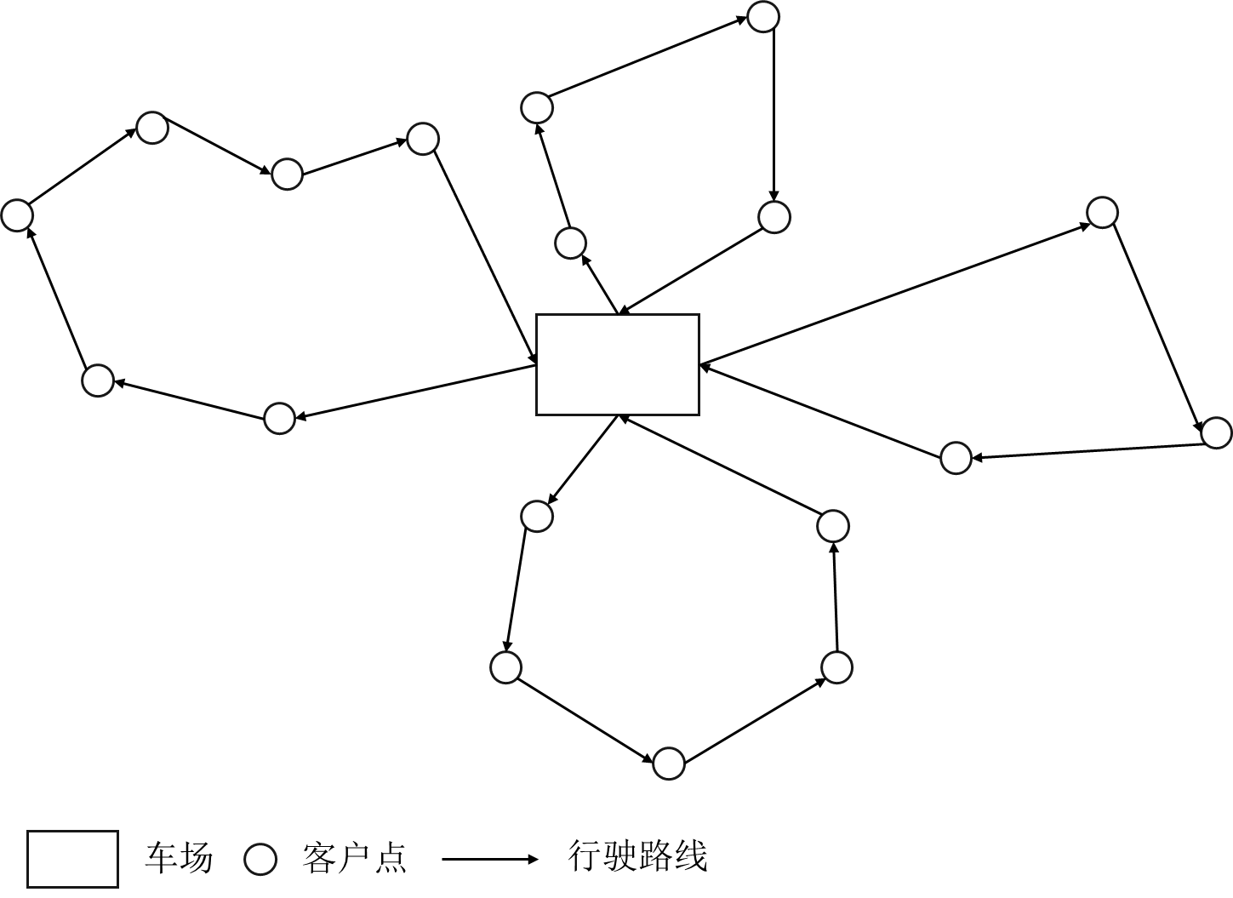

图2-6 车辆路径问题示意图

Figure 2-6 Schematic diagram of VRP

图中的方框代表车场，圆圈表示客户点，每个点都有指定的位置和相应的货运需求；方框与圆圈之间的有向线段表示车辆的行驶路线，每条线段都对应着一定的费用，通常表示为两点之间的距离或车辆行驶时间。从示意图中可以直观地看出，所有车辆从车场出发按照一定的顺序经过客户点，进行取送货服务后回到车场。上图所示的只是一个单一车场的车辆路径问题，更为复杂的问题则有两个或以上的车场，服务车辆可以从不同的车场出发，完成任务后回到不同的车场再进行下一系列任务。

根据车辆路径问题的实际情况并结合机场地面服务工作的特点，可从时间约束条件和服务需求状态两方面对该问题进行分类，以便更合理地解决机场地面服务车辆调度问题。

（1）根据时间约束条件分类

在某些车辆路径问题中，车场或客户点只在固定的时间段开放，所以对车辆的访问有特殊的时限要求。根据问题有无时间约束条件，可以将车辆路径问题分为无时间窗约束的VRP和有时间窗约束的VRPTW两类[39]。

（2）根据服务需求状态分类

一般车辆路径问题会在任务执行前知道客户点位置、客户需求量及服务时间窗等信息，并且在服务过程中这些状态不会发生变化，只需在服务任务开始前，根据各种约束条件求得一个最优的路径规划方案，称为静态车辆路径问题。但是对于航班过站地面服务车辆调度问题，调度工作会受到来自航空公司、机场、航班状态以及乘客和货物数量等各种因素的干扰，这就需要调度人员在信息发生变化时，能够及时调整车辆的调度方案。这样的问题较为复杂，称为动态车辆路径问题[40]。

2.3.2 VRPTW概述

在航班过站地面服务车辆调度问题中，对车辆到达相应地点并开始服务的时间有着严格的要求，如果某种服务车辆不能及时到位开始服务，将会影响后续服务车辆的工作，甚至造成航班延误。故而认为需要在该问题中考虑服务时间的限制条件，即为VRPTW。在该问题中，时间窗约束可以描述为服务时刻存在限制，即每个客户点都有开始和截止接受服务的时间。时间窗限制可以分为两种类型[41]：

（1）硬时间窗

采用硬时间窗时，服务时间或到达时间需要遵循严格时间限制，车辆必须在规定的时间窗内访问客户点，否则视为不能执行此次服务。

（2）软时间窗

对于软时间窗，车辆可以不在规定的时间窗内到达客户点，但是在时间窗以外到达时要进行一定的惩罚。软时间窗与硬时间窗之间的最大差别就是以惩罚替换拒绝服务[42]。

2.3.3 相关算法

车辆路径问题求解算法的研究一直受到学术界的广泛关注，目前，该问题的求解算法可以分为两大类，即精确算法和启发式算法，它们包括的典型算法见图2-7。

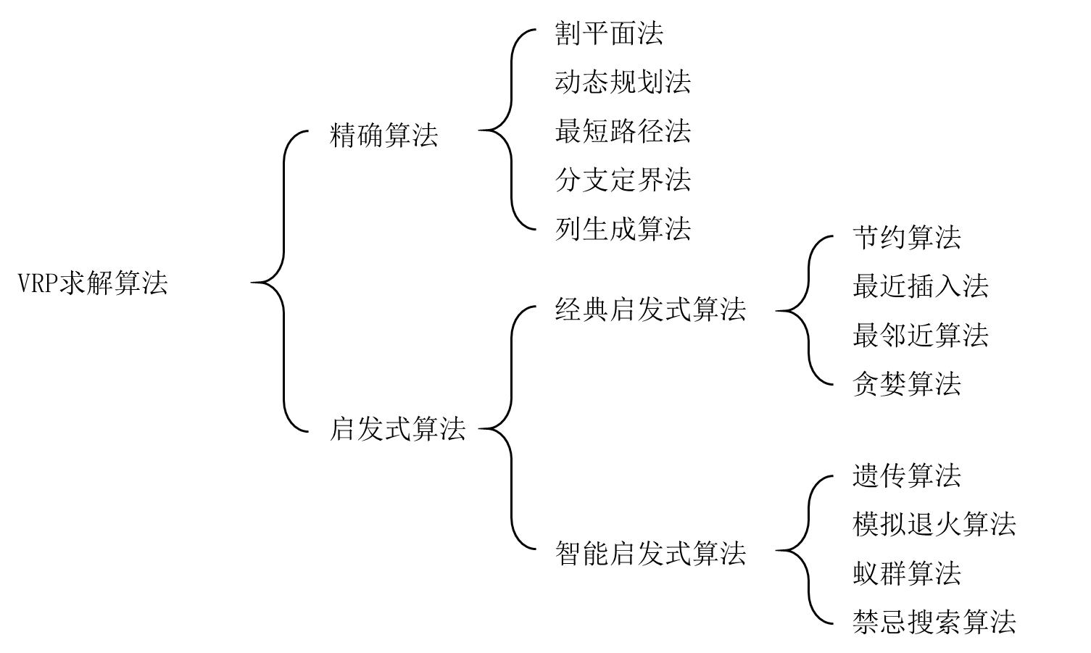

图2-7 VRP求解算法

Figure 2-7 The solution algorithm of vehicle routing problem

精确算法的优势是可以求出问题的最优解，但是它们存在一个很大的缺陷：随着问题规模的扩大，求解时间会随之出现几何指数增长。因此，这一类型的算法只适用于求解几十个甚至更少客户点的小规模问题，在实际生产中的应用范围有限。启发式算法基于经验或者实验分析，求解VRP的启发式算法主要分为两类：第一类是经典启发式算法，其特点是通过简单、灵活地局部搜索求得满意解，这类算法时间复杂度比较低，编码简单易于实现，但容易陷入局部最优，使得解的质量不高；第二类是智能启发式算法，通过全局搜索技术得到满意解，但这类算法的设计过程比较复杂，并且参数的设定对整个算法的性能有很大影响。

为了较好地解决机场地面服务车辆调度问题，本文选用C-W节约算法、最邻近算法和插入法作为调度模型的求解算法，虽然它们的求解效果不如精确算法和智能启发式算法，但其时间复杂度低并且求解速度较快，较适合解决机场服务车辆的调度问题。下面，将对这三种算法的原理及步骤进行综述。

（1）C-W节约算法

C-W节约算法又称节约里程法，是一种通过节约里程的方式来求解车辆路径模型的一种启发式算法。C-W节约算法的核心思想如下：设为车场，和是两个需要服务的客户点，和、和以及和之间的距离分别为、和，车辆从车场出发服务两个客户点有两种方案，如图2-8所示。第一种方案，车辆分别单独服务和，服务完成后车辆返回车场，则两辆车行驶的总里程为；第二种方案，一辆车在服务完点后直接前往服务点，再返回车场。本方案中车辆的行驶里程为。若，那么方案二比方案一少行驶的距离，这段距离也被称作“节约里程”。

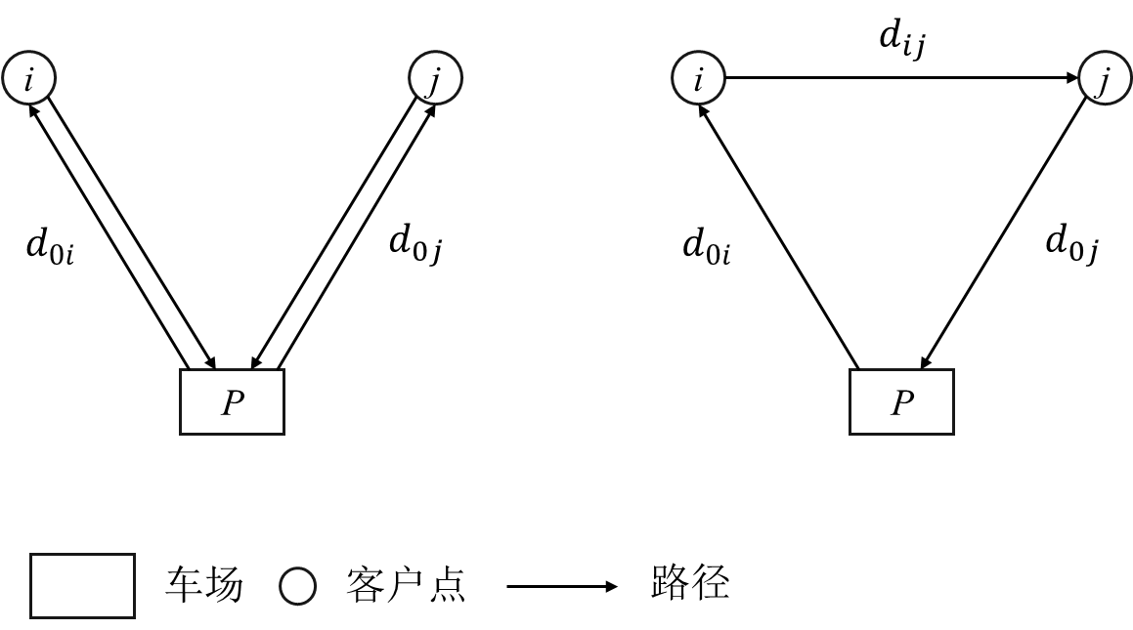

图2-8 C-W节约算法原理

Figure 2-8 The principle of C-W Saving Algorithm

C-W节约算法提出时是为了解决标准VRP，没有考虑诸如服务时间限制、货物量等各种约束条件，所以本文研究的问题并不能用传统的C-W算法来进行求解。例如，如果车辆路径问题中有时间窗约束，按节约里程连接客户点和客户点，可能导致车辆不能在点的服务时间窗口内到达。基于此，为了使该算法能够解决摆渡车调度问题，本文在传统算法的基础上进行适当的修改，加入时间窗等约束条件，使该算法能够适用机场实际生产的需求。

（2）最邻近算法

最邻近法是一种用于解决旅行商问题（Traveling Salesman Problem，TSP）的算法，最早由Rosenkrantz和Stearns等人于1977年提出[43]。假设有一个车场和多个客户点，多辆车从车场出发前往所有客户点进行服务，则最邻近法求解该问题的基本过程如下：

（1）以车场作为整个回路的起点，搜寻所有未访问的客户点，将距离该点最近的客户点作为第一个访问的点并设为已访问；

（2）以该客户点为中心，在所有未访问的客户点中搜索与之相邻的各点，如果两个点的货物需求总量不会超出车辆的最大载货量，则将这个客户点加入到当前路径中，并设为已访问，转到步骤（3）；否则，转到步骤（4）；

（3）重复步骤（2），继续在未访问的客户点集合中进行搜索；

（4）结束这条路径，返回步骤（1），从未访问集合中搜寻距离最近的客户点开始新的路径，再执行（2）和（3）直到将所有的客户点都被访问[44]；

（5）将每条路径最后一个加入的客户点与车场连接起来，形成若干条回路。

最邻近法求解TSP的过程十分简单，可以在较短时间内得到问题的解。当只有一个配送中心时，可以得到最优的路径方案，但是在求解多配送中心的问题时，该算法容易过早收敛并陷入局部最优导致解的质量不高。所以为了较好地求解本文的车辆调度模型，还需要对算法进行改善。

（3）插入法

插入法是一种改进初始解的算法，通过不断地插入迭代，比较插入前后的目标函数，进一步对车辆路径问题的可行解进行调整，以得到更好的近似最优解。在该方法中，客户点的插入方式有单点插入和互换插入两种，如图2-9所示。

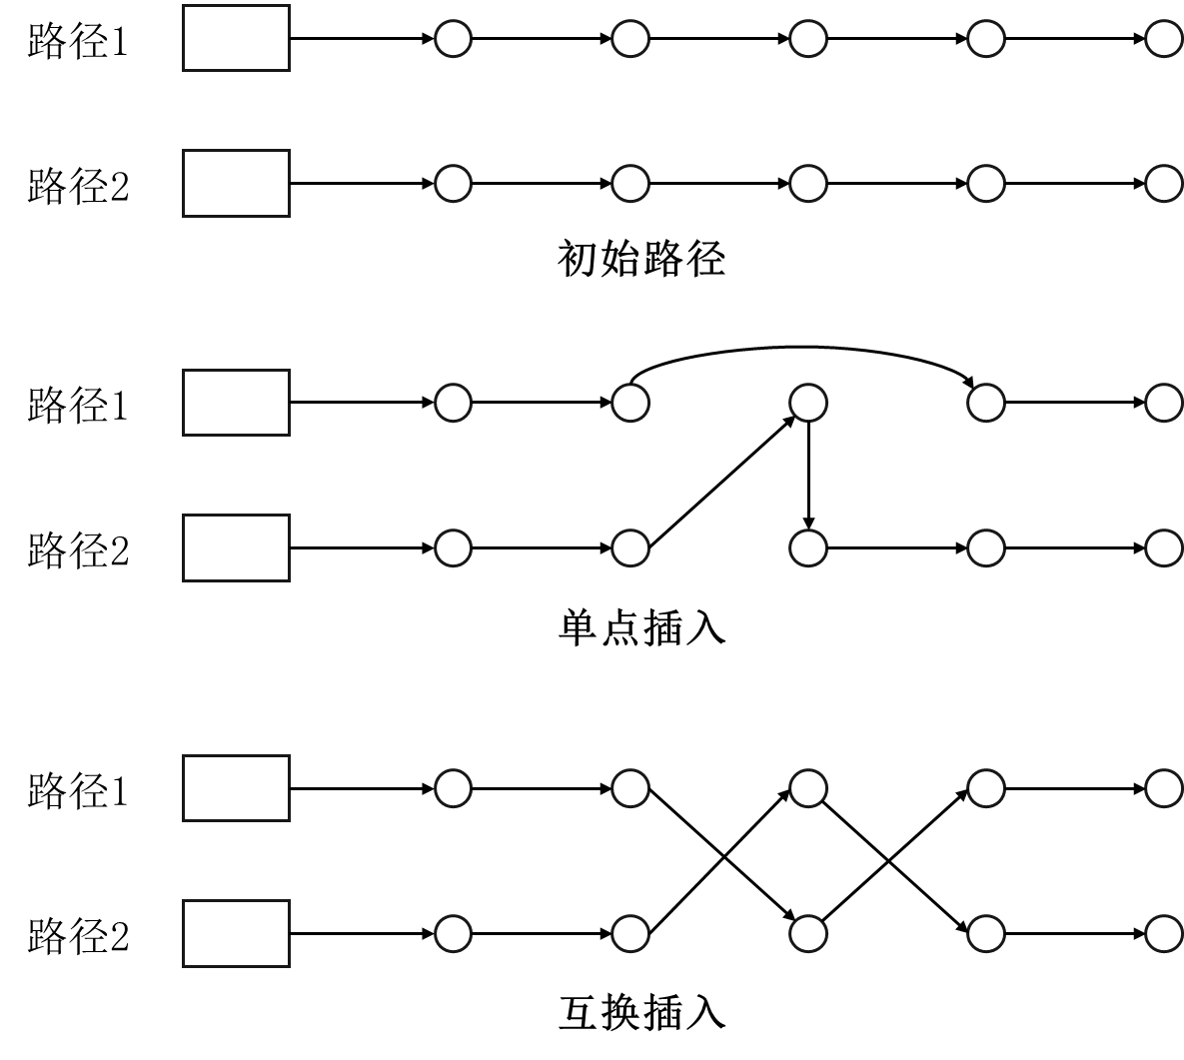

图2-9 插入法思路

Figure 2-9 The principle of Insertion Method

单点插入是选取两条不同的路径，将其中一条路径中的一个客户点插入到另一条路径中。该方式的主要目的是减少路径的总里程以及减少所需要的路径数目。

互换插入是选取两条不同的路径，在每条路径中选择一个客户点，将这两个点互换。该方式的主要目的是减少路径的总里程。

假设有多条连接车场与客户点的路径，运用插入法改进车辆路径问题初始解的具体步骤如下（以单点插入为例）：

（1）从路径集合中选择一条未被选择判断过的路径；

（2）依次选择此路径上的客户点，然后进入步骤（3）；如果所有的节点均已被操作，则返回步骤（1）；

（3）依次选择路径集合中的其它路径，将步骤（2）中选择的客户点分别插入到路径的不同位置，计算所有可以插入该客户点的路径插入操作后的总车辆行驶里程；

（4）判断插入操作后的总里程，如果存在一条或多条路径在插入该客户点后，车辆的行驶里程减少，则选择使总距离减小量最大的路径，将客户点插入该路径中的相应位置，原路径删除此点；

（5）更新路径集合，回到步骤（2）继续选择其它未判断的客户点。

对路径集合重复执行步骤（1）至（5），直到所有的路径的所有客户点均被选择判断。

2.4 本章小结

本章对航班过站地面服务的概念及流程进行了概述，分析了地面服务车辆调度问题的特性和研究方法，并对车辆路径问题进行了综述，主要内容如下：

（1）对航班过站地面服务问题进行了介绍，分析了航班过站过程中不同阶段地面服务的流程，并从服务对象角度将地面服务分为三种类型，概述其服务内容和服务设备。

（2）对航班过站地面服务车辆调度问题进行了概述并分析了该课题研究的重要性，归纳了服务车辆调度问题存在的共同特性，总结了该问题的研究方法以及确定了本文的解决思路，并选取运行流程具有代表性摆渡车调度问题作为主要研究对象。

（3）对一般车辆路径问题进行了描述，并结合航班过站地面服务车辆调度问题深入研究了有时间窗的车辆调度问题。接着阐述了求解车辆路径问题常用的算法及其优缺点，并对C-W节约算法、最邻近算法和插入法的相关理论进行了综述，为本文后续的内容提供了理论依据。

3 摆渡车调度模型构建

目前，我国的大部分机场的地面服务调度工作还停留在人工操作阶段，调度方案质量不高、工作效率低下、难以应对突发状况并且容易导致航班延误，所以对地面服务车辆进行智能调度是提高生产效率、改善航班延误现状的重要举措。本文第二章深入地分析了航班过站地面服务车辆调度问题的特性，并阐述了求解车辆路径问题常用的算法，为后续的建模及求解提供了理论依据。所以本章将结合以往的研究成果，以运行流程具有代表性的摆渡车问题作为研究对象进行分析与建模。首先对该问题的构成要素进行分析，设置相关的假设条件，然后分析本问题涉及对象的定义与属性；接着分析摆渡车的服务流程；最后，考虑多种约束条件并定义目标函数，建立摆渡车调度模型。

3.1 问题构成要素

3.1.1 问题假设

机场航班过站地面服务车辆调度问题是根据实际工作中各个环节的流程和特点，考虑地面服务车辆属性、接受服务的航班属性、服务车辆的车场、停机位和航站楼位置等多种约束条件，构建车辆调度模型并求解得到科学合理的规划方案以辅助调度员进行地面车辆运行的控制。由于机场服务车辆不同于一般车辆，其工作具有时间窗限制并且在机场场面的行驶中要遵循指定的路线，并且在实际工作中会受到天气状况、车辆设备状态以及人为因素等的影响。因此，为了规范和简化车辆调度的过程，使问题便于处理并保证调度模型可以得到满意解，通过分析和研究车辆的服务流程并结合机场实际地面服务工作情况，对问题做出如下假设：

（1）信息完备性、稳定性假设

假定在进行车辆调度时，所有任务（即航班计划）已知，并且机场资源信息以及所有车辆的占用状态是完备和已知的。每一次调度过程中，所有航班信息不再变化，完全按照航班时刻表执行。

（2）服务资源容量假设

同类型车辆的核定装载量相同，所有车辆操作人员的技术熟练程度相同，车辆的服务性能无个体差异。对于同一类型的服务车辆，总数量有限。所有车辆在工作过程中状态正常，不考虑某个车辆因故障等特殊原因而导致不能使用的情况。对于给定的任务和服务车辆数据，调度模型至少存在一个的可行解。

（3）服务流程假设

不考虑航班降落或起飞时滑行的过程以及旅客上、下飞机的具体细节，所有航班都设定统一的时长来表示这些过程。所有服务车辆在任何时刻至多只能服务一个航班并且服务过程不可以中断，任务的起始点为车辆开始出发的位置。

（4）车辆路线假设

服务车辆有固定停车区域，车辆在完成服务后，不是必须回到停车区域，可以根据下次任务的条件选择返回原来的位置或直接去下一个服务位置。服务车辆在机场场面的运行中要遵循指定的路线，全程匀速行驶。由于车辆行驶路线固定，所以所有位置两两之间的距离一定，车辆在两个位置之间的行驶时长也是固定的。

（5）调度时间窗假设

对服务车辆的调度仅限于车辆处于空闲状态的时段内，以上一次车辆调度的终止状态作为下一次调度的起始状态。服务时间窗为单侧硬时间窗，如果车辆在航班要求的开始服务时刻之前到达则必须等待，若推迟到达则不能承担此次任务，即航班拒收服务。另外，在实际生产工作中，机场航班的起降是一个持续动态的过程，基于此需要设定整个调度工作的时间窗。

3.1.2 相关对象的定义与属性

根据实际工作的流程，本问题需要进行数据搜集的对象包括机场、航班、服务车辆、机场地面服务等。每一个对象都有表示其实例静态特征的属性数据。

（1）机场相关属性

机场亦称飞机场、航空港，由飞行区、航站区和地面运输区三部分组成[45]。与本文探讨问题相关的机场属性如表3-1所示。

按照乘客登机方式的不同，机场的停机位分为近机位和远机位两种。飞机停靠近机位时，直接靠桥与航站楼对接，旅客可以通过廊桥下机并进入航站楼。远机位一般在离航站楼较远的机坪内，供机场近机位资源不足或者因为机型限制等原因飞机无法靠桥时使用。国家民航局规定，飞机未能靠桥而停在远机位时，或旅客在停机坪行走距离超过100m时，必须使用摆渡车接送，即将出港旅客从航站楼登机口接送到航班停机位，或将进港旅客从停机位接送到进港口。该举措一方面是为了避免旅客误入飞行区，造成安全事故，另一方面是可以方便旅客出行，提升机场的整体服务水平。

停机位按照停放航班的国际国内属性，可分为国内机位和国际机位。一般情况下，国际航班需停放在国际机位上，并且国际航班旅客有专用的登机口和进港口。

表3-1 机场属性及描述

Table 3-1 Attributes and descriptions of airport

|  |  |
| --- | --- |
| 机场属性 | 描述 |
| 停机位 | 飞机在机场停放的位置，是航班在过站期间上下旅客、装卸货邮以及接受保养的地点，每个停机位均有唯一的编号 |
| 机坪 | 机场运输作业的核心区域，一个机坪由多个位置相邻的停机位组成 |
| 登机口 | 从航站楼候机厅进入登机区域的入口 |
| 进港口 | 停靠在远机位的进港航班上的旅客离开飞行区的出口 |
| 道路 | 机场场面供服务车辆行驶的路面系统，具有静态属性和特定的行驶规则 |
| 服务车辆停车区域 | 用于停放地面服务车辆的场所，车辆不执行任务时均在停车区域等待指令 |

（2）航班相关属性

航班由飞机及航线组成，代表飞机由始发站按规定的线路飞至终点站的过程。根据航班过站地面服务车辆调度问题的特点，并结合相关行业服务标准，可以得出该问题所需要的航班基本属性，其具体描述如表3-2所示。

表3-2 航班属性及描述

Table 3-2 Attributes and descriptions of flight

|  |  |
| --- | --- |
| 航班属性 | 描述 |
| 航班号 | 为便于运输生产管理，给每个航班编制的代码 |
| 航空公司 | 航班所属的航空公司，一般用规定的编号表示 |
| 飞机机型 | 即飞机的型号，不同机型的飞机核载量不一样，同一服务所需时长也不一样 |
| 进出港属性 | 标定航班为进港航班或是出港航班的字段 |
| 国际/国内属性 | 标定航班为国际航班或是国内航班的字段 |
| 计划进（出）港时刻 | 航班计划降落或起飞的时刻，地面服务开始和结束的时刻根据该时刻确定 |
| 停机位 | 飞机在机场停放的位置，每个航班都有为其唯一指定的停机位 |
| 机坪 | 航班停机位所在的机坪 |
| 旅客人数 | 航班实际载客总量 |

（3）服务车辆相关属性

车辆是进行航班过站地面服务的主要对象，除具有普通车辆的属性外，还包括其他特点。机场地面服务车辆的属性如表3-3所示。

表3-3 服务车辆属性及描述

Table 3-3 Attributes and descriptions of ground service vehicle

|  |  |
| --- | --- |
| 服务车辆属性 | 描述 |
| 车辆编号 | 为便于组织运输生产，给每辆车编制的号码，一般由类型编码和序号构成 |
| 车辆类型 | 根据地面服务车辆业务的不同而进行的车辆类型区分 |
| 车辆数量 | 进行同种服务车辆的总数量 |
| 承载容量 | 服务车辆所能承受的最大载货（客）量，不同类型服务车辆运输的物资种类不同，同类服务车辆的承载容量也可以不同 |
| 停车位 | 车辆空闲时，在机场停放的地点 |
| 行驶速度 | 车辆在机场场面的行驶速度 |
| 服务时长 | 车辆进行相应服务的时长 |

对于车辆的服务时长，由于不同种类地面服务的工作流程差别很大，具体问题应具体分析。摆渡车的服务时长是指乘客从开始上车到下车结束的时长。

（4）机场地面服务相关属性

本文中讨论的机场地面服务是指航班在进港后或者离港前在停机位接受车辆提供的服务，其属性是每一次服务的相关内容，由航班和车辆的属性共同决定。机场地面服务的属性和描述如表3-4所示。

对于服务需求量，由于不同种类的地面服务对物资的要求不同，具体问题应该具体分析。航班对摆渡业务的服务需求量可转化为航班对摆渡车数量的需求。本文假定，对于每一个服务请求，一辆车的一次服务能够满足服务需求量；一项服务需要多辆车来完成时，则分解成多次服务请求。

另外，在本文研究的问题中，车辆的使用具有一定的特殊性，其行驶中要遵循指定的路线并且速度固定，所以车辆在机场场面任意两个地点之间的行驶距离是一定的，因此，本文以车辆行驶时长来描述服务流程中两个地点之间的距离。

表3-4 机场地面服务属性及描述

Table 3-4 Attributes and descriptions of airport ground service

|  |  |
| --- | --- |
| 机场地面服务属性 | 描述 |
| 服务需求量 | 航班对服务资源的需求 |
| 服务开始时刻 | 航班开始接受某项服务的时刻 |
| 服务结束时刻 | 航班结束接受某项服务的时刻 |
| 服务时长 | 航班接受一次服务所用的时长 |
| 服务地点 | 车辆提供服务的地点 |
| 服务总时长 | 车辆完成服务工作的总耗时，包括车辆行驶到服务地点、等待服务以及进行服务操作过程的总时长 |

3.2 摆渡车服务流程分析

3.2.1 进港航班服务流程

摆渡车对进港航班进行一次服务的流程如图3-1所示。民航飞机在机场跑道降落后，沿着滑行道驶入指定的停机位。摆渡车需要在飞机抵达停机位之前到达停机位并等待服务。停机后，空乘人员打开客舱门，旅客开始下飞机并登上摆渡车。等待旅客上车完毕后，摆渡车按照指定的路线驶离机坪，将旅客送至进港口，旅客下车并通过进港口到达航站楼，本次摆渡车服务结束。

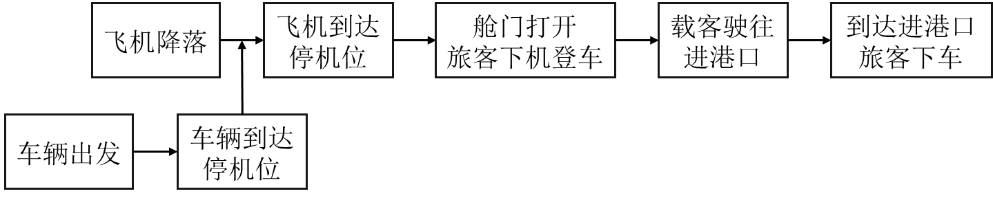

图3-1 进港航班服务流程示意图

Figure 3-1 Schematic diagram of inbound flight service flow

3.2.2 出港航班服务流程

当出港航班停靠在远机位时，旅客需通过乘坐摆渡车到达停机位。摆渡车需要在登机口开放之前到达指定位置，登机口开放后，航站楼内的旅客经安检后进入飞行区并登上摆渡车。等待旅客登车完毕，摆渡车驶离航站楼将旅客送至停机位，到达飞机停机位后，旅客下车并登机。摆渡车对出港航班进行一次服务的流程如图3-2所示。

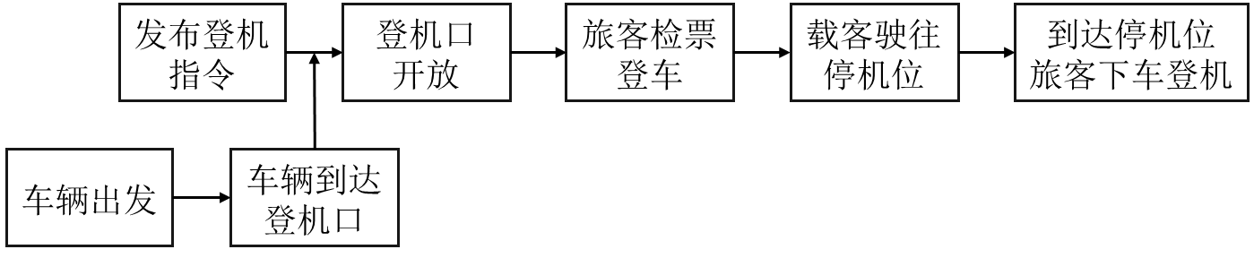

图3-2 出港航班服务流程示意图

Figure 3-2 Schematic diagram of departure flight service flow

3.2.3 服务流程说明

摆渡车不执行服务任务时，均停放在停车区域等待任务指令。摆渡车在进行服务的过程中，起始点包括停车区域、登机口、进港口和停机位，除以上地点外，在其它任何位置不能停留。服务完某个航班后，车辆去向通常有两种选择：

（1）直接去下一个航班任务的服务开始地点（旅客上车地点），当车辆在航班的服务开始时刻之前到达时，在服务开始地点进行等待；

（2）立即返回摆渡车停车区域等待任务指令。

两个连续摆渡任务的地点转换有四种情形。假设服务任务1和服务任务2是由同一辆摆渡车连续执行的两个任务，则任务地点的转换情况如表3-5所示。

表3-5 连续服务任务的地点转换情况表

Table 3-5 The location conversion Table for continuous service

|  |  |  |  |
| --- | --- | --- | --- |
| 任务1航班类型 | 任务2航班类型 | 任务1服务结束地点 | 任务2服务开始地点 |
| 进港航班 | 出港航班 | 进港口 | 登机口 |
| 出港航班 | 进港航班 | 停机位 | 停机位 |
| 出港航班 | 出港航班 | 停机位 | 登机口 |
| 进港航班 | 进港航班 | 进港口 | 停机位 |

在以往的相关研究中，车辆在完成一次服务后必须先返回停车区域，然后才能再出发去执行下一个服务。而在大型机场航班密集的时段，车辆资源相当紧张，所以要尽量缩短车辆在不同服务之间的转换时间。因此在本文研究问题中，按照方式（1）进行车辆调度具有合理性，即一辆摆渡车服务完某个航班后，可以直接去下一个服务任务的旅客上车地点（登机口或停机位）。如果摆渡车在服务开始时刻之前到达相应位置，则在原地进行等待。为避免车辆长时间在机坪等待服务而对其它航班的起降造成干扰，本文将设计相应的车辆调度策略防止上述情况的发生，详细说明见3.3.1节内容。

另外，本文不考虑由摆渡车造成航班延误的情况，即摆渡车不可以在服务开始时刻之后到达相应位置。对于任意一辆摆渡车，其承担服务的示意图如图3-3所示。

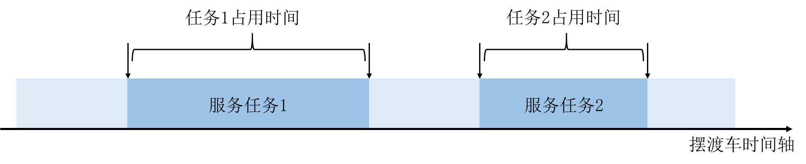

图3-3 摆渡车服务示意图

Figure 3-3 Schematic diagram of ferry bus service

3.3 模型建立

3.3.1 变量定义

在建立调度模型之前，首先对目标函数和约束条件中所要使用变量的定义进行说明。

（1）输入变量

— 待配置摆渡车的航班集合（已根据原始航班信息拆分，拆分方法将在本节之后内容进行说明），集合中的每个航班必须，且仅需配置一辆摆渡车；

— 进港航班集合；

— 出港航班集合，；

— 航班总数，，；

— 车辆集合；

— 车辆总数，，；

— 所需车辆总数，；

— 地点集合，包括所有远机位、登机口、进港口以及停车区域，表示停车区域；

— 表示从地点到地点的车辆行驶时间，；

— 航班的计划进港时刻；

— 航班的计划出港时刻；

— 航班的机型；

— 航班的服务开始地点；

— 航班的服务结束地点；

— 航班的停机位。对于进港航班，，对于出港航班，；

— 航班的进港口，即航班的服务结束地点；

— 航班的登机口，即航班的服务开始地点；

— 航班的国际国内属性；

— 航班的旅客人数；

— 最小旅客人数限制，当航班旅客人数小于时，不为其配置摆渡车，即不加入待配置服务资源的航班集合；

— 车辆的空闲开始时刻；若在初始时刻，某辆摆渡车正在服务一个航班，则这个航班的服务结束时刻为该摆渡车的空闲开始时刻；

— 车辆的初始地点；若在初始时刻，某辆摆渡车正在服务一个航班，则这个航班的服务结束地点为该摆渡车的初始地点；否则，；

— 摆渡车载客量；

— 首车提前到位时长，即当航班需要配置一辆或多辆摆渡车时，第一辆车需要早于航班服务开始时刻提前到位的时长；

— 摆渡车时间间隔，当航班需要配置多辆摆渡车时，前一辆车的离开时刻与后一辆车到达时刻之间的间隔；

— 旅客上（下）车时长；

— 子路径，由若干航班服务序列组成，车辆依次对子路径中的航班进行服务。

（2）中间变量

由于摆渡车调度问题涉及的变量较多，为简化计算，通过对模型输入变量进行数据预处理得到中间变量，从而降低调度模型的复杂度。接下来对这些变量进行说明。

— 航班的服务开始时刻。对于进港航班，服务开始时刻为航班计划进港时刻，即

— 航班的服务开始时刻。对于出港航班，服务开始时刻为登机开始时刻，即登机口开放的时刻。根据《民用运输机场服务质量》标准，登机开始时间应根据乘机人数、航空器类别等因素确定，但是不宜晚于航班计划起飞时刻前30分钟；而对于停在远机位的出港航班，航空公司应根据机位距离远近提前开始登机，建议登机开始时间不晚于航班计划起飞时刻前40分钟。结合机场实际情况，本文中的登机开始时间设定为航班计划出港时刻前40分钟，即

— 航班的摆渡车到位时刻，则

— 航班的服务结束时刻，则

— 服务任务间的距离，即摆渡车由航班的服务结束地点到航班的服务开始地点的行驶时长；

— 不能与航班配置同一辆摆渡车的航班集合，即航班与中航班的服务时间发生冲突，不能由一辆摆渡车来服务。

在本问题中，一辆摆渡车服务完某个航班后，可以直接去下一个航班的服务开始地点，但为避免车辆长时间在机坪等待服务而对其它航班的起降造成干扰，可以通过运用C-W节约算法计算判断选用何种方式。根据输入变量说明可知，是摆渡车直接从航班的服务结束地点到航班的服务开始地点的行驶时长（直接行驶时长），是摆渡车从航班的服务结束地点返回停车区域，再出发到航班服务开始地点的总的行驶时长（间接行驶时长）。它们计算方式根据航班的进出港属性包括四种情况，如表3-6所示。则两个航班能否由一辆摆渡车服务以及车辆如何在两个任务间行驶可以通过来进行表示。

表3-6 航班间的行驶时长

Table 3-6 The duration of the flight service

|  |  |  |  |
| --- | --- | --- | --- |
| 类型 | 类型 | 直接行驶时长 | 间接行驶时长 |
| 进港 | 出港 |  |  |
| 出港 | 进港 |  |  |
| 出港 | 出港 |  |  |
| 进港 | 进港 |  |  |

假设航班和航班满足，即航班先于航班开始接受服务，若，则说明两个任务不冲突，可以配置同一辆摆渡车进行服务。根据C-W节约算法的思想，的计算方式见式（3-1），当车辆直接行驶去下个航班服务的开始地点可以满足时间要求，但是先返回停车区域再出发去下个航班服务开始地点会迟到时，的值为航班到航班的直接行驶时长，否则等于间接行驶时长。

若对于航班和航班，，则表示两个任务时间冲突，不能由一辆摆渡车服务。此时，令，其中是一个无穷大的标量值。

（3）决策变量

（4）航班拆分处理过程说明

在实际问题中，很多大型航班的旅客人数较多，通常需要配置多辆摆渡车。按照《民用运输机场服务质量》标准，摆渡车需要在航班开始登机或旅客开始下机前5min到位，驶离后第二辆摆渡车宜在2min内到位。所以同一时刻一个航班只能接受一辆摆渡车的服务。为简化问题并方便模型的求解，本文提出航班任务拆分的概念，即将同一航班的旅客摆渡需求按照所需要的摆渡车数量拆分成多个任务，作为多个不同航班加入待配置服务资源的航班集合，这样航班集合中的每个航班必须且仅需一辆摆渡车为其提供服务。为区分这些航班号相同的“虚拟航班”，特引入航班ID来唯一标识所有航班。

在我国的机场运营管理中，调度人员为航班分配摆渡车时，通常是根据航班的航空器等级来决定分配的车辆数。我国某大型机场对远机位航班的摆渡车配置情况如表3-7所示。此外，大部分机场都会额外配备小载客量的摆渡车作为运力补充，在航班旅客人数较少的时候进行服务。

但是，通过实际调查以及观察航班历史数据发现，大型机场由于航班量较大，同一机型航班的旅客人数也存在较大的差异。对大型机场某日机型为波音737-800（建议配备2~3辆摆渡车）的466个航班的旅客人数数据进行统计，分布情况如图3-4所示。可以看出，有149个航班的旅客数量小于120人，即只需一辆摆渡车即可满足服务需求。据此，本文将根据航班时刻中的旅客人数作为配置摆渡车的数据，保证车辆资源的合理调用。若航班的旅客人数数据缺失，则根据航空器的等级来决定航班需要配置的摆渡车数量。

表3-7 某大型机场摆渡车配置情况

Table 3-7 The configuration of the ferry bus for a large airport

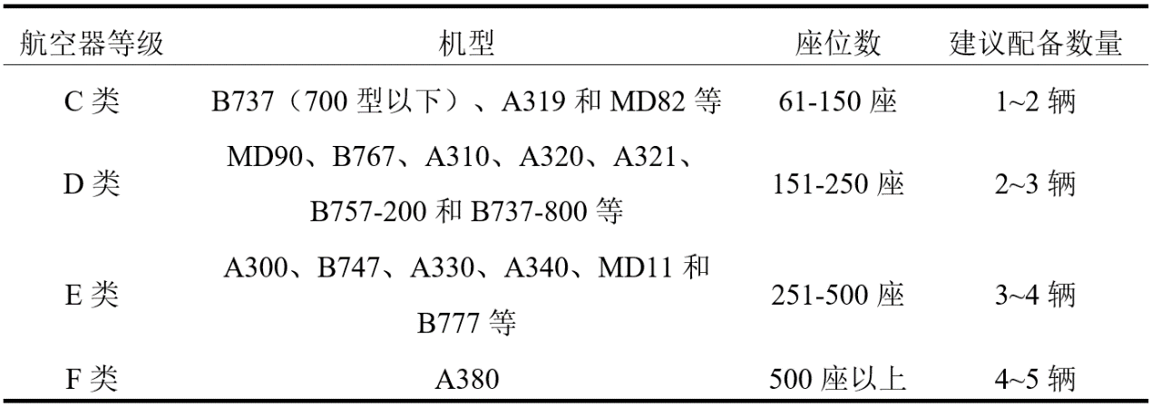



图3-4 机场某日波音737-800机型航班的旅客人数统计

Figure 3-4 Statistics of passengers on Boeing 737-800 flights at the airport on a certain day

航班的拆分规则如下：对于航班，为航班旅客人数，为向上取整函数。令

若，则将航班拆分成个航班。拆分后第个航班的摆渡车到位时刻的计算方式为

设第个航班的旅客人数为，则

如果，则第个航班不加入待配置摆渡车的航班集合。

举例说明对原始航班的拆分方法，如图3-5所示（假设3号机坪为远机位机坪，摆渡车载客量，首车提前到位时长，摆渡车时间间隔，最小旅客人数限制）。航班CA0001需要配置3辆摆渡车，从首辆车开始，每辆车都在登机口等待旅客上满后离开。由于摆渡车的到位时刻与航班计划时间相关，所以处理后的航班信息将加入摆渡车到位时刻属性，拆分后航班的该属性值依次递增。通过拆分，航班CA0001被拆分成为三个有服务需求的航班，每个航班仅需一辆摆渡车。

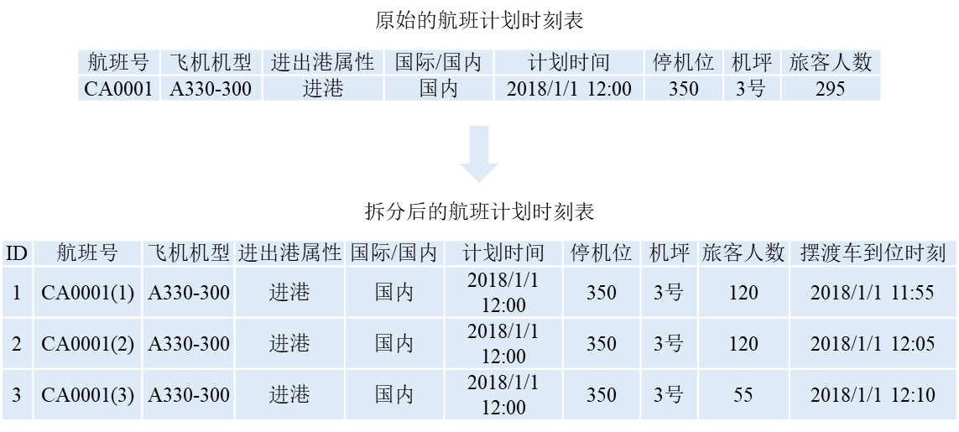

图3-5 航班拆分示意图

Figure 3-5 The flight split schematic

接下来，本文将对原始航班拆分后的航班，即待配置摆渡车的航班进行建模。

3.3.2 目标函数

机场地面服务车辆大多属于特种车辆，具有造价昂贵、使用成本高的特征，并且车辆的行驶需要消耗能源，所以降低使用车辆的数量并减少车辆的行驶距离不仅可以降低机场运营成本，还能减少对环境的污染。另外，为保证车辆的安全使用和驾驶人员的合理安排，在进行调度时要尽量保证车辆间的任务量均衡。鉴于此，本文在保证服务正点率的情况下将使用车辆数量最小化、车辆行驶总里程最小化以及车辆间的任务量差异最小化作为模型的目标函数，其数学表达式分别为式（3-5）、式（3-6）和式（3-7）。

3.3.3 约束条件

由于机场地面服务车辆种类较多且调度规则也不尽相同，所以不同种类车辆调度模型的约束条件存在一定的差异。尽管如此，在进行车辆调度时，有很多运行规则是每种车辆都需要遵守的，只是在具体的服务细节上略有不同。现根据机场摆渡车的具体工作流程，建立如下约束条件：

（1）唯一性约束

每个航班必须，且仅能接受一辆摆渡车的服务。

航班对于为其提供服务的摆渡车具有独占性，即所有车辆在任何时刻至多只能服务一个航班，并且服务过程不可以中断，必须在完成该项服务后才能进行下一个任务。对于离港航班，乘客在登机口上车完毕后，摆渡车必须立即将乘客运送至航班停机位，等待登机乘客下车登机后再执行其它摆渡任务；对于进港航班，摆渡车必须将旅客从该航班停靠的远机位运送至进港口，等待进港乘客下车后再执行其它摆渡任务。

（2）相邻服务的时间间隔限制

对摆渡车的占用时间有冲突的航班，不能分配一辆摆渡车。同一辆摆渡车服务的两个连续航班之间应有必要的时间间隔，以保证车辆在两个服务点之间有足够的时间移动。根据3.3.1节内容可知，集合中的航班满足

因此，相邻服务的时间间隔限制又可以表示为服务时间有冲突的两个航班不能配置同一辆摆渡车。

（3）摆渡车空闲开始时间限制

摆渡车只有在空闲时才能被配置给航班，并且满足行驶到任务点的时长小于航班摆渡车到位时刻与车辆空闲开始时刻之间的时长。

（4）0-1变量约束

（5）正整数约束

3.3.4 调度模型

根据式（3-5）至式（3-13），以使用车辆数量最小化、车辆行驶总里程最小以及车辆间的任务量差异最小为目标的摆渡车调度模型为

3.4 本章小结

本章针对航班过站地面服务车辆调度问题，以摆渡车调度为例进行了分析与建模，主要内容如下：

（1）对问题的构成要素进行分析。通过对问题的详细描述与界定，确定了航班过站地面服务车辆调度问题的特殊性并设置了相关的假设条件，然后对本问题涉及的对象，即机场、航班、服务车辆以及机场地面服务的定义与属性进行了分析。

（2）根据机场地面服务车辆运行的实际情况，分别对摆渡车的进、出港航班服务流程进行了描述，并对摆渡车服务结束后的去向进行了说明。

（3）以车辆数量最小化、车辆行驶总里程最小化以及车辆间的任务量差异最小化为目标，设置时间窗限制等多种约束条件，使其符合机场地面服务车辆运行的实际情况，最终建立摆渡车调度模型。

4 摆渡车调度模型算法设计

本文第三章考虑多种约束条件，以摆渡车为例建立了多目标的地面服务车辆调度模型。本章将基于启发式算法，对所建立的车辆调度模型设计求解算法。首先，对静态车辆调度问题的求解算法进行设计，然后通过分析大型机场航班动态信息的特征并结合解决动态车辆路径问题的两种调度策略，制定机场摆渡车动态调度模型的求解策略，设计车辆动态调度算法。

4.1 静态调度算法设计

4.1.1 静态调度算法说明

根据上文的相关讨论可知，机场地面服务车辆的调度问题可以归结为VRP这一大类问题，而VRP属于NP难问题[46]，用精确方法求解非常耗时并且很难求得最优解。另一方面，机场车辆调度问题的主要目的是获得合理的调度方案，相对于代价巨大的精确求解过程，决策人员往往并不需要过高精度的解，而是希望能够在较短的时间内得到相对满意的规划方案。

在较大规模的车辆调度问题中，国内外学者通常采用启发式算法得到问题的解，虽然利用该算法求得解的质量不是最优的，并且一般不能估计它与最优解之间的偏离程度，但求得的“近优解”或“满意解”可以满足实际生产的需求。因此，对于本文研究的问题，利用启发式算法来搜索得到一个相对优的解，在机场实际工作中是可行并且高效的。在静态调度问题中，假设航班位置、航班时间、旅客人数等信息已知并始终不变，只需根据航班任务需求提前规划一个车辆调度方案即可。下面，将选用时间复杂度低并且求解速度较快的C-W节约算法、最邻近算法和插入法对车辆静态调度算法进行设计，解决大型机场的服务车辆调度问题。

在本文3.3.1节中，的计算方式运用了C-W节约算法的思想，但是这一过程只确定了两两航班之间的车辆行驶方式，在求解摆渡车调度模型时，需要再运用最邻近算法，得到连接多个航班的车辆服务序列。对于原始的C-W节约算法和最邻近算法，在衡量两点之间距离的标准上只考虑了车辆的行驶路程，而没有考虑服务时间限制的约束条件。在本文研究的问题中，可能会出现两个服务地点之间的物理距离很近但是服务时间相距很远的情况（例如一个出港航班和另一个进港航班的停机位在同一个机坪，但是进港航班凌晨起飞，出港航班下午到达），这将导致车辆长时间等待航班服务的开始，造成资源的浪费。因此，本文将C-W节约算法和最邻近算法进行相应的改进，在航班和航班服务任务之间车辆行驶路程的基础上加上服务等待时间，即距离的评价值为

航班和车辆空闲开始地点之间距离的评价值为

其中，和分别为惩罚系数，表示摆渡车由空闲开始地点到航班的服务开始地点的行驶时长，计算方式同。评价值越小代表两个服务（或车辆与服务）间的“距离”越近。

4.1.2 两阶段启发式算法设计

本小节将利用上文提到的算法并结合调度规则，设计满足航班地面服务时间窗口限制的两阶段启发式算法来求解摆渡车调度模型。两阶段启发式算法的求解流程如图4-1所示。



图4-1 两阶段启发式算法求解流程

Figure 4-1 The solving process for two stage heuristic algorithm

4.1.2.1 第一阶段算法

第三章建立的摆渡车模型中有三个目标函数，对于式（3-5）描述的使用车辆数量最小化目标，利用最邻近算法，以每辆车为路径的起始点依次确定车辆的服务航班序列，能够最大程度上减少所需车辆数量。对于式（3-6）的目标函数，利用C-W节约算法、最邻近算法可以得到满足每辆车行驶总距离最短的路径。但是为使得车辆间的任务量差异最小化，即式（3-6）的目标函数，需要将航班地面服务合理分配给所有车辆，即使得每条路径上的航班数量尽量均衡。因此，为了把所有服务任务较均衡地分配给每辆车，在组合若干航班成为路径时，除了考虑时间窗的限制，还将为车辆设置承担服务任务数量的上限阈值，即每个服务车辆的任务量不能超过。

第一阶段启发式算法将利用C-W节约算法、最邻近算法，获取调度模型的初始解。根据3.3.1节的变量定义，是时间窗内待配置摆渡车的航班集合，和是中的任意两个航班，是车辆集合。第一阶段算法的步骤如下：

|  |
| --- |
| **S1**：将内的所有航班按照摆渡车到位时间进行非降序排列，将内的所有摆渡车按照车辆空闲开始时刻进行非降序排列。利用C-W节约算法依次计算两个航班地面服务任务间的距离，对于所有，计算和，则为一个的矩阵；计算车辆与中任意航班的评价值； |
| **S2**：检查集合是否为非空，如果非空，进入**S3**；否则，算法终止； |
| **S3**：检查集合是否为空，如果非空，将空闲开始时刻最早的车辆移出集合；否则，算法终止并提示“车辆资源不足”； |
| **S4**：以车辆的空闲开始地点作为路径的起点，选择集合中最小的航班，作为车辆第一个服务的航班并加入，将航班移出集合； |
| **S5**：判断当前车辆的任务量是否达到阈值，若不超过阈值，进入**S6**；否则，转到**S2**； |
| **S6**：选择集合中最小的航班，作为车辆下一个服务的航班并加入，将航班移出集合，并转到**S5**，判断任务量后依次将航班加入路径**。** |

当算法提示“车辆资源不足”时，可调整服务车辆任务量的上限阈值，再重新运用上述步骤求解。

4.1.2.2 第二阶段算法

第一阶段算法以每辆摆渡车为中心，依次选择加入其服务序列的航班，得到路径集合，每条路径对应一辆车的服务序列。由于每次只考虑一条路径，即得到的解是每辆车行驶里程最短的局部最优序列，而对于所有的航班和车辆，这个解不一定是全局最优的结果。因此，需要运用插入法对第一阶段算法得到的初始解进行改进，减少所有车辆总的行驶里程。由于插入法的单点插入方式会改变车辆的任务数量，所以可以利用该算法进一步优化函数式（3-7）。

另外，在车辆路径问题中运用插入法时，一般只考虑容量约束，但在机场地面服务车辆调度问题中，改进路径时必须考虑航班服务的时间窗限制。因此，本文对插入法进行相应的改进，进行单点插入时，新序列中航班插入的位置必须满足时间窗限制；进行互换插入时，两条新路径中航班插入的位置都必须满足时间窗限制。第二阶段算法分为单点插入和互换插入两个过程。

互换插入过程的步骤如下：

|  |
| --- |
| **S1**：从中选择路径； |
| **S2**：依次选择上未检查过的航班，执行**S3**；如果所有的航班节点均已被检查，返回**S1**重新选择另一条路径； |
| **S3**：依次选择路径集合中不同于的其它路径，依次选择上未检查过的航班进入 **S4**，直到集合中所有路径均已被选择； |
| **S4**：判断**S3**中选择的航班是否可以与**S2**中选择上航班进行位置的互换（满足时间窗口约束），计算互换操作前后两条路径的总里程；否则，进入**S3**重新选择其它路径； |
| **S5**：判断互换操作前后两条路径的总里程，如果互换后总里程减少，将交换后的两条路径加入路径交换待选集合；经过**S3**至**S5**，检查判断不同于的其它所有路径上的所有航班，进入**S6**进行比较判断； |
| **S6**：选择路径交换待选集合中，交换后使总里程减小量最大的交换组合，将航班和航班的位置互换，并用互换操作后的新路径替换中的路径和；返回**S1**，继续选择其它未选择的路径进行互换检查操作。 |

单点插入过程的步骤如下：

|  |
| --- |
| **S1**：从中选择路径，当上的航班数量时，重新选择另一条路径； |
| **S2**：依次选择上未检查过的航班，执行**S3**；如果所有的航班节点均已被检查，返回**S1**重新选择另一条路径； |
| **S3**：依次选择路径集合中不同于的其它路径，依次选择上未检查过的航班进入 **S4**，直到集合中所有路径均已被选择； |
| **S4**：判断航班是否可以插入到航班的位置之前，若可以，计算插入操作前后两条路径的总里程；如果插入后总里程减少，将插入操所后的两条路径加入路径插入待选集合； |
| **S5**：判断航班是否可以插入路径的最后，若可以，计算插入操作前后两条路径的总里程；如果插入后总里程减少，将插入操所后的两条路径加入路径插入待选集合；如果插入后总里程不变且，将插入操所后的两条路径加入路径插入待选集合；否则，进入**S3**重新选择其它路径；经过**S3**至**S5**，检查判断不同于的其它所有路径上的所有航班； |
| **S6**：选择路径交换待选集合中，航班插入操作后使总里程减小量最大的组合，将航班插入到相应位置，并用插入操作后的新路径替换中的路径和；返回**S1**，继续选择其它未选择的路径进行插入检查操作。 |

由于在第二阶段启发式算法中有两个插入操作过程，所以将顺序执行一次互换插入和一次单点插入作为一个迭代过程进行重复计算，当迭代后的结果无变化时算法收敛，结束算法并获得满意解。

4.2 车辆动态调度策略

实际情况中，由于各种因素航班信息在不断地变化更新。机场在获得实时的航班信息后，需要根据最新的航班计划时刻表及时重新调度机场的各项服务，以避免由于地面工作调度的不合理而造成航班延误。因此，需要制定合理的动态调度策略来满足实际的调度工作需求。

4.2.1 动态调度策略分类

在动态车辆路径问题中，客户及车辆信息会随着车辆的运行产生变化。车辆动态调度策略就是如何随着输入信息的变化来调整车辆路径方案的策略。根据国内外研究者对动态调度问题的研究，解决该问题一般遵循“先完成后完善”的思想[47]，即分为两个阶段：第一阶段，基于原有信息，运用算法得到静态问题的调度方案；第二阶段，结合实时信息，对静态方案进行重新调整。对于第二阶段的“完善”策略，按照方案调整范围的不同可以分为全部重新规划和部分重新规划两类。

（1）全部重新规划

顾名思义就是在客户及车辆信息发生变化时，根据新的数据全部进行规划，这种方式相当于把动态问题转化为多个静态问题。这种调整策略的优点是每次得到的解的质量都比较好，但是这种高质量的求解策略是以时间为代价的，并且新得到的方案与旧方案之间的差异会很大。所以，全部重新规划的策略适用于解决小规模问题，另外，调度方案间的变化过大也会影响其实际的执行。

（2）部分重新规划

是在原有静态规划结果的基础上，根据实时更新的客户及车辆信息，对当前的路径规划方案进行局部调整。由于该方法不是重新从全局角度考虑目标函数，只是对已有的结果进行调整以及加入新的路径，所以最后得到的规划方案并不是全局最优，一般情况下，得到的解会劣于全部重新规划的结果。这种策略的优点是能大幅降低系统的时间复杂度，满足大规模实时问题的需求，同时，新的调度方案与旧方案之间差异较小，适用于实时信息更新较为频繁的场景。

4.2.2 大型机场航班动态信息特征

实际情况中，由于天气、流量管制、飞机故障等不可控因素，航班计划信息在不断变化更新，而航班信息是机场组织地面工作的依据，一切地面工作都要依据航班的进出港时间、机型、客货量以及停机位等信息来进行部署。因此，我国大型机场为保证航班服务的安全性和及时性，会要求航空公司对航班信息进行不断地更新，机场在获得实时的航班信息后，将根据最新的航班计划时刻表及时调度机场的各项服务，以保证航班的正常执行。由此可知，充分掌握机场航班动态信息特征，有助于本文选择合适的调度模型求解策略。

为了确定航班信息的不确定性对机场地面服务车辆调度问题的影响，本文选取了国内某大型机场的航班动态信息进行统计分析。选用数据日期为2017年4月4日至2017年4月8日，包含平常日和节假日，保证统计结果具有代表性和普遍性。经统计，机场的航班动态信息在每24小时内平均更新139次，平均每10.4分钟更新一次。每次更新的航班信息称为一组航班信息，里面包含多个进离港航班的计划情况。用间隔3次（时间间隔约半小时）更新的两组航班信息中，航班计划发生变化（包括计划时刻变化和停机位变化）的航班数量所占的比例作为航班动态信息稳定性的衡量标准，其计算方式如下：

其中：

— 前一组航班信息中的航班数量；

— 后一组航班信息中的航班数量；

— 两组信息共同包含的航班的总数量；

— 两组信息共同包含的航班中，计划发生变化的航班数量；

— 航班计划发生变化的航班数量比例。

每日计划发生变化的航班（下文简称“变化航班”）比例以及这些航班的计划时刻距离信息更新时刻平均时长的统计结果如表4-1所示。从表中可以看出，每次航班信息更新时，都有近15%~25%的航班的计划发生变化，这些变化航班平均在2小时后进港或出港。对5天中所有变化航班计划时刻距离更新时刻的时长进行统计，结果如图4-2和图4-3所示。从柱形统计图中可以看出，大部分变化航班都在3小时内进出港，结合图4-3中饼状图的结果可知，几乎一半变化航班的进出港时间都在更新时刻之后的1~2小时内。

表4-1 航班动态信息统计表

Table 4-1 Flight dynamic information statistics

|  |  |  |  |
| --- | --- | --- | --- |
| 日期 | 航班动态数量 | 计划时刻变化的  航班比例 | 距离更新时刻的  平均时长（min） |
| 2017/4/4 | 133 | 20.25% | 108.43 |
| 2017/4/5 | 143 | 14.39% | 105.58 |
| 2017/4/6 | 144 | 19.19% | 146.87 |
| 2017/4/7 | 139 | 23.67% | 135.96 |
| 2017/4/8 | 136 | 16.95% | 113.64 |



图4-2 变化航班计划时刻统计图

Figure 4-2 Statistics of change flight estimated time



图4-3 变化航班计划时刻占比情况

Figure 4-3 Proportion of change flight estimated time

4.2.3 摆渡车动态调度策略

在以往的研究中，动态车辆路径问题一般是指在给定的信息（之后不再发生变化）基础上已经进行车辆调度，又出现新的客户需求后，调度人员再根据当前车辆的运行状态，实时调整车辆行驶方案[48]。在本文研究的车辆调度问题中，航班相当于客户，其需求量一般不发生变化，但是所有客户点的时间窗及停机位都可能发生变化，同时又可能出现新的客户，如根据旅客流量和需求临时增加航班。另外，求解大规模车辆动态调度问题效果较好的启发式算法都是以计算时间为代价的，并不符合机场调度工作实时性的特征。所以，接下来将运用4.1.2节设计的两阶段启发式算法并通过制定相应的求解策略来解决摆渡车动态调度问题。

从4.2.2节分析的结果可知，更新前后的两组航班动态信息中，有10%~20%的航班的计划会改变。如果每一次信息更新后都对所有车辆进行重新调度，不仅计算量较大，而且全部重新进行规划后，相邻的两次方案的路径规划可能大不相同。在上一方案出来后，调度指挥中心已经根据得到的规划结果对人员和车辆进行任务派遣，换而言之驾驶员已经对此时的任务做好准备。当新航班信息的调度结果出来后，如果又通知驾驶员执行新的方案，不仅会使指挥调度方案多变从而导致工作混乱，对驾驶员而言可能也难以接受。所以本文选择部分重新规划的策略来应对航班动态信息的不确定性，并且在一定程度上减少了计算量。

根据航班动态信息更新的频率，要求运用解决策略能够在5分钟以内得到调度方案的可视化结果，求解过程包括航班信息及车辆数据接收、数据预处理、模型求解和方案输出。摆渡车动态调度求解策略如下：

（1）获得初始车辆调度方案

初始时刻，所有摆渡车的空闲开始时间和空闲开始地点已知，所有航班均在需要配置车辆资源的待服务航班集合中。根据以上信息运用静态调度算法获得车辆调度模型路径方案。

（2）动态调度的时间窗

机场地面服务车辆实时动态调度工作要求系统能在接收新信息后快速响应。由上小节可知航班动态变化的频率较高，每次接受到更新的航班信息后都对24小时内的航班进行车辆的配置的方式性价比不高。首先，对于大规模的航班数据计算量将会很大；其次，由于得到的近优方案时间跨度大，而后续航班的计划时刻大概率发生变化，此时耗费计算时间和空间得到的规划方案几乎肯定需要进行调整。所以采用分批驱动的思想[49]，建立调度规划的时间窗，每次只处理时间窗内的待服务航班，降低调度问题的规模。

（3）更新待服务航班集合和车辆状态

航班信息更新后，在进行重新规划前，需要确定此时的车辆状态和需要配置车辆资源的待服务航班集合。如果航班保持上一次的车辆配置结果，则对本次规划时该车辆的状态初始化；否则将航班加入待服务航班集合，并释放车辆资源。

（4）重新规划

航班信息更新后，根据判断处理得到的车辆状态、待服务航班集合以及地点之间的距离进行重新规划，得到新的调度方案。

4.3 动态调度算法设计

本节将针对动态更新的航班信息，利用4.2.3节提出的摆渡车调度模型求解策略，对动态调度算法进行设计。该算法运用部分重新规划策略，在一定程度上减少了计算量，较适合解决大规模地面服务车辆调度问题。

从4.2.2节知，大部分变化航班都在3小时内进出港，对于3小时之后进出港的航班，随着时间的推移其计划信息变化的可能性才逐渐加大。若在当前时刻对其进行摆渡车配置，即使方案达到整体最优，但之后若这些航班的计划信息发生变化，方案也需随之调整，目标函数值将会改变，可能不再是最优解，因此，此时对这些航班进行车辆配置的意义不大，所以本文将动态调度的时间窗设定为。动态调度算法的步骤如下：

（1）获得前一次的航班信息和车辆调度方案；

（2）根据相邻两次的航班信息，更新待服务航班集合和车辆状态；

（3）设定调度的时间窗、车辆任务量阈值等参数，运用4.1.2节设计的两阶段启发式算法，对车辆进行再调度。

步骤（2）中待服务航班集合和车辆状态的更新流程如图4-3所示。



图4-3 待服务航班集合和车辆状态的更新流程

Figure 4-3 Update process of vehicle status and set of flights that require service

对比两次航班信息，前一次航班信息中服务开始时刻距离当前时刻1小时以内的进出港航班，如果计划时刻不发生变化，则不改变其配置的车辆，即仍由前一方案中指派的车辆进行服务，并将该车辆的空闲开始时间改为航班服务结束时间，空闲开始地点改为航班服务结束地点；如果航班计划时刻发生变化且改变的时间不超过，则保持前一方案的结果，并且将指派摆渡车的空闲开始时间改为航班更新后的服务结束时间；如果航班计划时刻发生变化且改变的时间超过，将这个航班移入重新规划集合；如果航班计划时刻发生变化且改变的时间为-，即航班提前，则判断前一个方案中指派的车辆是否还能不冲突地完成任务，如果不与该车辆服务的上一个航班冲突，则仍保留结果，并且将指派摆渡车的空闲开始时间改为航班更新后的服务结束时间；若冲突，则将该航班移入重新规划集合。对于服务开始时刻在1小时之后的进出港航班，全部加入重新规划的待服务航班集合。

4.4 本章小结

本章基于启发式算法，对第三章所建立的摆渡车调度模型进行了求解：

（1）根据本文研究问题的实际需求，设计了求解摆渡车静态调度问题的两阶段启发式算法，对模型进行求解与改进。

（2）阐述了解决车辆动态调度问题的两种调度策略，即全部重新规划和部分重新规划，然后对大型机场航班动态信息进行统计分析，结果显示每次航班信息更新时，都有近15%~25%的航班的计划信息发生变化，并且大部分变化航班都在3小时内进出港，接着根据以上特征制定了摆渡车动态调度的求解策略。

（3）运用部分重新规划的思想并结合车辆动态调度策略，设计了摆渡车动态调度的算法。

5 实证分析

本文第三章和第四章分别构建了地面服务车辆调度模型以及设计了静态调度和动态调度的求解算法，接下来将对上述模型和算法进行实证分析。本章选用昆明长水国际机场的实际航班信息，基于假设条件以及机场相关数据，通过Python编程实现数据处理和摆渡车调度模型求解算法得到静态及动态调度的结果，并对求解得到的调度方案进行相应的分析，从而验证本文提出调度模型及算法的有效性和实用性。

5.1 背景介绍

本文针对大型机场航班过站地面服务车辆调度问题，以摆渡车调度问题为例构建了有时间窗的车辆调度模型，并设计了静态调度和动态调度的求解算法。为验证本文提出调度模型及算法的有效性和实用性，选用中国十大机场——昆明长水国际机场的实际数据进行实证分析，其基本信息如表5-1所示。

表5-1 昆明长水国际机场基本信息

Table 5-1 Basic information of Kunming Changshui International Airport

|  |  |
| --- | --- |
| 条目 | 内容 |
| 中文名 | 昆明长水国际机场 |
| 外文名 | Kunming Changshui International Airport |
| 机场代码 | ICAO：ZPPP；IATA：KMG |
| 通航日期 | 2012年6月28日 |
| 机场类型 | 4F级民用运输机场 |
| 航站楼面积 | 54.83万平方米 |
| 机位数量 | 110个 |
| 旅客吞吐量 | 4473万人次（2017年） |
| 货邮吞吐量 | 41.9万吨（2017年） |
| 起降架次 | 35.03万架次（2017年） |

昆明长水国际机场位于云南省昆明市官渡区大板桥镇长水村，于2012年投入使用。自建成运行以来，其客运吞吐量每年都大幅增长，根据CADAS（民航数据分析系统）最新发布的《2017年全球机场旅客吞吐量TOP50》数据，昆明长水国际机场全国排名第6位，全球排名第37位。该机场在云南打造辐射中心、昆明打造区域性国际城市进程中扮演了重要角色，是名副其实的国际大型机场。

5.2 实例相关参数

为了能够全面地了解实际生产情况并搜集建模所需的数据，从而建立一个切实可用的机场地面服务车辆智能化调度工具，笔者对实证机场航班过站服务各方面情况进行了调研。通过实地调研以及与机场技术人员进行深入交流，获取了服务车辆调度过程中所必需的相关数据。基于信息的保护，本文在进行实证分析时，将对机场的一些信息做模糊处理。

由于摆渡车调度模型将用于动态调度，所以不单独进行数据预处理环节，从接收航班数据开始的全部步骤都将纳入求解过程的范围。航班及车辆状态等的动态数据均以JSON（JavaScript Object Notation）数据格式进行收发。

5.2.1 服务地点数据

实证机场共有199个停机位，其中近机位53个，远机位133个，国际机位13个。机坪（部分）及登机口的分布情况如图5-1所示。

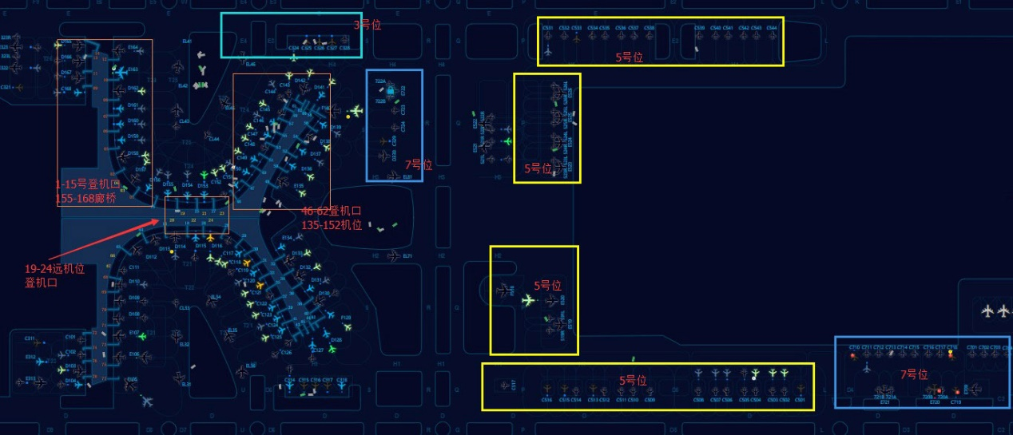

图5-1 长水机场机坪和登机口分布图

Figure 5-1 Distribution map of apron and boarding gate at Changshui Airport

摆渡车服务航班的过程中，起始点包括停车区域、登机口、进港口和停机位。结合实证机场远机位航班摆渡服务的实际情况，按照区域对这些地点进行划分，共有如下10个位置：固定停车区域、国内3登机口、国内19登机口、国际66机口、3号机坪、5号机坪、7号机坪、L区机坪、国内158进港口、国际110进港口。为方便建模，对它们进行编号，如表5-2所示。其中，摆渡车的固定停车区域位于3号机坪，所以将这两个位置设置为同一个地点编号。另外，由于高峰时期机场的国际机坪不够用，所以会出现国际航班被安排停靠在远机位的情况，此时也需要利用摆渡车运送旅客，国际航班的旅客有专用的国际进港口和登机口。

表5-2摆渡起始点及其编号

Table 5-2 The points and serial numbers of the ferry

|  |  |
| --- | --- |
| 地点编号 | 地点名称 |
| 0 | 国内3登机口 |
| 1 | 国内19登机口 |
| 2 | 国际66登机口 |
| 3 | 3号机坪、固定停车区域 |
| 4 | 国内158进港口 |
| 5 | 5号机坪 |
| 6 | 国际110进港口 |
| 7 | 7号机坪 |
| 8 | L区机坪 |

机场地面服务车辆的使用具有一定的特殊性，车辆按照指定速度和路线在机场场面任意两个地点之间的行驶距离是一定的。根据地点的地理位置和机场工作人员的操作经验，可以得到摆渡车在各个地点之间移动所需的时间（车辆在同一机坪内两点间的运行时间可忽略不计）。

将车辆的行驶时长作为摆渡起始点之间距离，可得到地点间的距离矩阵（单位：分钟），如表5-3所示。其中“-”表示摆渡车运行过程中不存在以这两点为起始点的路径。

表5-3摆渡起始点之间距离矩阵

Table 5-3 The distance matrix between the points of the ferry

|  |  |  |  |  |  |  |  |  |  |
| --- | --- | --- | --- | --- | --- | --- | --- | --- | --- |
| 地点 | 0 | 1 | 2 | 3 | 4 | 5 | 6 | 7 | 8 |
| 0 | - | - | - | 10 | - | 18 | - | 18 | 18 |
| 1 | - | - | - | 10 | - | 18 | - | 18 | 18 |
| 2 | - | - | - | 13 | - | 18 | - | 18 | 18 |
| 3 | 10 | 10 | 13 | 0 | 8 | 5 | 8 | 10 | 5 |
| 4 | 2 | 5 | 5 | 8 | - | 15 | - | 18 | 15 |
| 5 | 18 | 18 | 18 | 5 | 15 | 0 | 15 | 5 | 0 |
| 6 | 5 | 5 | 0 | 8 | - | 15 | - | 18 | 15 |
| 7 | 18 | 18 | 18 | 10 | 18 | 5 | 18 | 0 | 5 |
| 8 | 18 | 18 | 18 | 5 | 15 | 0 | 15 | 5 | 0 |

5.2.2 航班及车辆数据

（1）航班数据

静态调度实证分析选用昆明长水国际机场每日0:00时刻的航班计划信息，采集2017年5月2日至5月7日共5天的航班数据，从以上数据中筛选每日0:00-10:00期间停靠在远机位的进出港航班信息作为摆渡车调度的实验数据。对这5天的航班数据进行统计可知，研究时段内的平均航班数为214.5个，其中5月2日0:00-10:00的航班数量最多，为241个。动态调度实证分析选用2017年5月2日6:00和6:30的航班计划信息。部分航班数据关键内容的样本如表5-4所示。

（2）车辆数据

在求解调度模型之前，需要根据车辆驾驶人员上报的车辆实时状态以及最新的航班信息更新车辆的初始状态。部分摆渡车初始化状态信息如表5-5所示。

实证机场共有标准摆渡车26辆，型号一致。摆渡车的相关参数如下：

摆渡车的载客量；

车辆的停车位：固定停车区域，地点编号为3；

旅客上（下）车时长；

最小旅客人数限制。

表5-4 航班数据（部分）

Table 5-4 The flight data (Partial)

|  |  |  |  |  |  |  |
| --- | --- | --- | --- | --- | --- | --- |
| 航班号 | 计划时刻 | 进港/出港 | 国际/国内 | 机型 | 旅客人数 | 停机位 |
| SC8886 | 2017/5/2 5:59 | 1 | 0 | C | 121 | 145 |
| 8L9598 | 2017/5/2 6:17 | 1 | 0 | C | 19 | 328 |
| 8L9557 | 2017/5/2 6:20 | 0 | 0 | C | 43 | 318 |
| 3U8917 | 2017/5/2 6:24 | 0 | 0 | C | 146 | 152 |
| DR6591 | 2017/5/2 6:35 | 0 | 0 | C | 161 | 136 |
| MU2595 | 2017/5/2 6:35 | 0 | 0 | C | 22 | 315 |
| MU556 | 2017/5/2 6:40 | 1 | 0 | C | 131 | 152 |
| SC1161 | 2017/5/2 6:58 | 0 | 0 | C | 116 | 115 |
| 8L9873 | 2017/5/2 7:02 | 0 | 0 | C | 171 | 708L |
| QW9856 | 2017/5/2 7:05 | 0 | 1 | C | 22 | 101 |
| 8L9863 | 2017/5/2 7:06 | 0 | 0 | C | 153 | 120 |
| … | | | | | | |

表5-5 车辆初始化信息（部分）

Table 5-5 Vehicle initialization data (Partial)

|  |  |  |
| --- | --- | --- |
| 车辆编号 | 空闲开始时刻 | 空闲开始地点 |
| 0 | 2017/5/2 0:00 | 3 |
| 1 | 2017/5/2 0:00 | 3 |
| 2 | 2017/5/2 0:20 | 4 |
| 3 | 2017/5/2 0:00 | 3 |
| 4 | 2017/5/2 0:10 | 7 |
| … | | |

5.2.3 时间窗

（1）航班服务时间参数

根据实证机场的实际情况，航班服务相关时间参数的取值如下：

登机开始时间：航班计划出港时刻前40分钟；

首车提前到位时长；

摆渡车时间间隔；

旅客上（下）车时长。

根据以上数据并结合航班计划时刻，可以计算每个航班摆渡服务的时间窗。

（2）调度时间窗

动态调度时间窗。

5.2.4 其它参数设置

（1）任务量阈值

每次进行车辆调度的航班总数为，车辆总数为，则每个车辆承担服务任务数量的上限初始阈值（初始）

（2）距离评价值系数

距离评价值公式（4-2）中有两个参数值，即行驶距离的惩罚系数和等待时长的惩罚系数。在机场高峰时段车辆资源紧张，运控人员往往希望车辆能够优先服务当前时间最靠前的航班，这就要求车辆距离航班服务开始地点较近且需要等待的时间较少。地点间的行驶距离已转换成行驶时长，综合考虑以上两点需求，将惩罚系数设为，。

5.3 数据准备与求解

获取航班信息和车辆动态后，需要对数据进行一系列的处理，才能输入模型中进行求解。摆渡车调度模型求解过程的流程如图5-2所示。



图5-2 摆渡车调度流程图

Figure 5-2 Flow chart of ferry bus dispatching

设当前获取航班动态的时间为0:00，下面对求解过程中的关键步骤进行说明。

（1）初始化摆渡车状态

初始化当前所有摆渡车的状态信息，包括可用摆渡车的总数辆、车辆编号、车辆空闲开始时刻以及车辆空闲开始地点。

（2）输入模型参数

输入地点间的距离矩阵、航班服务的时间参数、距离评价值系数等模型中的各项参数。

（3）确定待服务航班数据

根据航班信息列表中的计划时刻，筛选停靠在远机位并且在0:00-10:00之间需要接受摆渡服务的航班信息。提取航班的如下内容：航班号、计划时刻、进港/出港属性、国际/国内属性、机型、旅客人数、停机位。部分待服务航班数据如表5-6所示。

表5-6 待服务航班数据（部分）

Table 5-6 The data of flights required service (Partial)

|  |  |  |  |  |  |  |
| --- | --- | --- | --- | --- | --- | --- |
| 航班号 | 计划时刻 | 进港/出港 | 国际/国内 | 机型 | 旅客人数 | 停机位 |
| MU5840 | 2017/5/2 2:54 | 1 | 0 | C | 150 | 325 |
| MU5824 | 2017/5/2 2:58 | 1 | 0 | C | 110 | L33 |
| MU5708 | 2017/5/2 4:33 | 1 | 0 | C | 75 | L46 |
| 8L9598 | 2017/5/2 6:17 | 1 | 0 | C | 19 | 328 |
| 8L9557 | 2017/5/2 6:20 | 0 | 0 | C | 143 | 318 |
| MU2595 | 2017/5/2 6:35 | 0 | 0 | C | 20 | 315 |
| 8L9873 | 2017/5/2 7:02 | 0 | 0 | C | 181 | 708L |
| SC8843 | 2017/5/2 7:09 | 0 | 0 | C | 138 | 531 |
| 8L9647 | 2017/5/2 7:12 | 0 | 0 | C | 175 | 717 |
| 8L9957 | 2017/5/2 7:15 | 0 | 0 | C | 177 | 541 |
| … | | | | | | |

（4）计算服务时间

根据航班计划时刻、航班进出港属性、国际/国内属性、机位以及服务的各项时间参数，确定进港航班和离港航班的摆渡车到位时刻和服务结束时刻。

（5）确定待服务航班集合

根据摆渡车的相关参数，将航班按照所需要的车辆数量拆分成多个任务，判断拆分后的航班是否需要配置摆渡车，将需要摆渡服务的航班加入待服务的航班集合。根据最终的待服务航班集合计算任务量阈值。待服务航班集合中的每个航班都需要且必须配置一辆摆渡车。集合中部分航班数据（日期：2017/5/2）如表5-7所示。

（6）计算服务间的距离

根据航班的进港/出港属性、国际/国内属性、停机位以及摆渡车到位时刻和服务结束时刻，计算两两服务间的车辆行驶时长以及服务等待时长，从而确定关于每个航班的集合。

（7）模型求解与改进

运用两阶段启发式算法，根据约束条件对模型进行求解与改进。

（8）调度结果输出

为方便机场运控人员查看车辆配置方案，将调度结果以Excle表格文件形式输出于指定路径。

（9）服务车辆动态调度

根据动态更新的航班信息和调度的时间窗，利用动态调度算法，对摆渡车进行动态调度。

表5-7 待服务航班集合中的数据（部分）

Table 5-7 The data of flight set that require service (Partial)

|  |  |  |  |  |  |  |  |  |
| --- | --- | --- | --- | --- | --- | --- | --- | --- |
| 航班编号 | 航班号 | 计划时刻 | 进港/出港 | 国际/国内 | 旅客人数 | 停机位 | 摆渡车  到位时刻 | 服务  结束时刻 |
| 1 | MU5840(1) | 2:54 | 1 | 0 | 130 | 325 | 2:49 | 3:12 |
| 2 | MU5840(2) | 2:54 | 1 | 0 | 30 | 325 | 2:59 | 3:17 |
| 3 | MU5824 | 2:58 | 1 | 0 | 110 | L33 | 2:53 | 3:23 |
| 4 | MU5708 | 4:33 | 1 | 0 | 75 | L46 | 4:28 | 4:58 |
| 5 | 8L9598 | 6:17 | 1 | 0 | 19 | 328 | 6:12 | 6:35 |
| 6 | 8L9557(1) | 6:20 | 0 | 0 | 130 | 318 | 5:35 | 6:00 |
| 7 | MU2595 | 6:35 | 0 | 0 | 20 | 315 | 5:50 | 6:15 |
| 8 | 8L9873(1) | 7:02 | 0 | 0 | 181 | 708L | 6:17 | 6:50 |
| 9 | 8L9873(2) | 7:02 | 0 | 0 | 51 | 708L | 6:27 | 6:55 |
| 10 | SC8843 | 7:09 | 0 | 0 | 130 | 531 | 6:24 | 6:57 |
| 11 | 8L9647(1) | 7:12 | 0 | 0 | 130 | 717 | 6:27 | 6:55 |
| 12 | 8L9647(2) | 7:12 | 0 | 0 | 45 | 717 | 6:37 | 7:05 |
| 13 | 8L9957(1) | 7:15 | 0 | 0 | 130 | 541 | 6:30 | 7:03 |
| 14 | 8L9957(2) | 7:15 | 0 | 0 | 47 | 541 | 6:40 | 7:08 |
| … | | | | | | | | |

5.4 结果与分析

5.4.1 静态调度结果

静态调度采用每日0:00的航班和车辆信息，基于假设条件以及机场相关数据，通过Python编程实现数据处理和两阶段启发式算法，对时间窗内有摆渡需求的航班配置服务资源，最终得到摆渡车的调度结果。运用Intel(R) Core(TM) i5-8250 CPU @ 1.60GHz RAM 8.00GB 笔记本电脑完成上述求解步骤编码并计算得到满意解，程序运行用时均小于5s。

根据2017年5月2日0:00的航班计划信息，共有92个停靠在远机位的航班需要在0:00-10:00之间接受摆渡服务，其中进港航班36个，出港航班56个，拆分得到的101个服务任务。用车辆任务量的方差来衡量任务的均衡度，则根据不同任务量阈值计算得到初始解和改进解的情况如表5-8所示。由于模型输入的可用车辆数量为26，所以当和时，程序提示“车辆资源不足”，通过增加可用车辆数量得到调度结果。

表5-8 不同初始任务量阈值下的摆渡车调度方案

Table 5-8 Ferry bus dispatching scheme of different threshold

|  |  |  |  |  |  |  |  |
| --- | --- | --- | --- | --- | --- | --- | --- |
| 初始任务量阈值 | 所需  车辆数量 | 初始解  任务量方差 | 初始解总行驶距离(min) | 迭代次数 | 改进解任务量  (最小，最大) | 改进解任  务量方差 | 改进解总行驶距离(min) |
| 4 | 31 | 1.22 | 1248 | 1 | 4，4 | 1.16 | 1208 |
| 5 | 28 | 2.52 | 1256 | 1 | 2，5 | 0.45 | 1219 |
| 6 | 26 | 3.72 | 1274 | 1 | 2，6 | 1.18 | 1245 |
| 7 | 24 | 5.00 | 1288 | 2 | 3，7 | 1.25 | 1255 |
| 8 | 24 | 6.25 | 1293 | 1 | 2，7 | 1.50 | 1273 |
| 9 | 24 | 7.41 | 1283 | 1 | 2，7 | 1.83 | 1252 |
| 10 | 23 | 7.80 | 1288 | 1 | 2，8 | 2.59 | 1270 |
| 11 | 23 | 8.41 | 1288 | 1 | 2，8 | 2.06 | 1270 |
| 12 | 23 | 8.85 | 1288 | 1 | 2，8 | 1.97 | 1275 |
| 13 | 23 | 8.85 | 1288 | 1 | 2，8 | 1.97 | 1275 |

从表5-8可以看出，本次调度中，至少需要23辆摆渡车；经过改进后的最终结果（改进解）中，车辆最多能够服务8个航班；获得初始解时，当前可用车辆数量能接受的最小任务量阈值为6。随着初始任务量阈值的增大，所需车辆数辆增多，改进解的任务均衡度有下降趋势，初始解的车辆总行驶距离也逐渐增大。结合图5-3中车辆数量以及初始解和改进解总行驶距离的变化情况可知，初始任务量阈值的不同也将影响最终结果的车辆总行驶距离，随着初始任务量阈值的增大，改进解的车辆总行驶距离也呈增大趋势，并且初始解和最优解的总行驶距离的差值减少，改进效果有所下降。另外，考虑到调度方案中车辆任务量的最大值与最小值的差距不应过大，所以本文建议在实际工作中，不能单纯追求调度使用的车辆最少，应该在车辆数量足够的基础上，选用合适的任务量阈值计算得到任务量均衡度较高且总行驶距离较短的调度方案。



图5-3 车辆调度结果变化图

Figure 5-3 Variation diagram of ferry bus dispatching result

以初始任务量阈值进行计算，共需要26辆摆渡车完成全部摆渡工作，通过一次迭代得到改进解，任务量方差为1.18，改进解中车辆任务量的最小值和最大值分别为2个和6个，车辆总的行驶距离为1245（min）。

航班的摆渡车配置结果（部分）如表5-9所示。表中航班号后带有数字序号的航班表示原始航班需要配置一辆以上的摆渡车。如果结果列表中的某航班只有一个带有序号的航班号（如MU5772(1)），说明原始航班拆分后的第二个航班的旅客人数小于最小旅客人数限制，无需配置标准摆渡车；若某航班出现不止一个带有序号的航班号（如8L9976(1)、8L9976(2)），则每个航班号代表的“航班”都需要配置一辆标准摆渡车，结合每个航班号对应的旅客人数和原始航班旅客人数可知原航班是否还需额外配置小载客量的补充车。

表5-9中每一行的最后一列表示的是服务该航班的摆渡车编号，若将该表按照车辆编号排序，则可以得到每辆摆渡车依次服务的航班的具体情况。只显示服务航班序列的摆渡车调度方案如表5-10所示。

表5-9 航班的摆渡车配置结果（部分）

Table 5-9 The result of the ferry bus dispatching for flights(Partial)

|  |  |  |  |  |  |  |  |  |  |  |
| --- | --- | --- | --- | --- | --- | --- | --- | --- | --- | --- |
| 编号 | 航班号 | 计划时刻 | 进/出 | 国际/国内 | 旅客人数 | 原始  人数 | 停机位 | 摆渡车  到位时刻 | 服务  结束时刻 | 车辆编号 |
| 0 | 3U8762 | 00:20 | 1 | 0 | 88 | 88 | 525R | 00:15 | 00:45 | 0 |
| 1 | DR6538 | 00:22 | 1 | 0 | 52 | 52 | 524R | 00:17 | 00:47 | 1 |
| 2 | MF8429 | 00:23 | 1 | 0 | 104 | 104 | 8L32 | 00:18 | 00:48 | 2 |
| 3 | DR6522 | 00:28 | 1 | 0 | 20 | 20 | 516 | 00:23 | 00:53 | 3 |
| 4 | MU5766 | 00:32 | 1 | 0 | 42 | 42 | 713 | 00:27 | 01:00 | 4 |
| 5 | MU5746 | 00:33 | 1 | 0 | 83 | 83 | 524L | 00:28 | 00:58 | 5 |
| 6 | MU5734 | 00:48 | 1 | 0 | 34 | 34 | 716 | 00:43 | 01:16 | 6 |
| 7 | KY8266 | 00:52 | 1 | 0 | 123 | 123 | 515 | 00:47 | 01:17 | 7 |
| 8 | HU7311 | 00:56 | 1 | 0 | 79 | 79 | 525L | 00:51 | 01:21 | 8 |
| 9 | KY8248 | 01:05 | 1 | 0 | 17 | 17 | 329 | 01:00 | 01:23 | 0 |
| 10 | SC8844 | 01:09 | 1 | 0 | 69 | 69 | 719 | 01:04 | 01:37 | 9 |
| 11 | MU5772(1) | 01:10 | 1 | 0 | 130 | 134 | 8L53 | 01:05 | 01:35 | 1 |
| 12 | 8L9986 | 01:12 | 1 | 0 | 67 | 67 | 717 | 01:07 | 01:40 | 2 |
| 13 | MU5913 | 01:18 | 1 | 0 | 100 | 100 | 513 | 01:13 | 01:43 | 3 |
| 14 | 8L9976(1) | 01:19 | 1 | 0 | 130 | 175 | 8L54 | 01:14 | 01:44 | 5 |
| 15 | 8L9976(2) | 01:19 | 1 | 0 | 45 | 175 | 8L54 | 01:24 | 01:49 | 12 |
| … | | | | | | | | | | |
| 98 | KY8297 | 10:09 | 0 | 0 | 85 | 85 | 515 | 09:24 | 09:57 | 8 |
| 99 | 8L9891(1) | 10:18 | 0 | 0 | 130 | 154 | 8L54 | 09:33 | 10:06 | 9 |
| 100 | 8L9891(2) | 10:18 | 0 | 0 | 24 | 154 | 8L54 | 09:43 | 10:11 | 25 |

表5-10 摆渡车调度方案

Table 5-10 Ferry bus dispatching scheme

|  |  |  |  |
| --- | --- | --- | --- |
| 车辆编号 | 服务的航班序列 | 车辆编号 | 服务的航班序列 |
| 0 | 0，9，22，39 | 13 | 17，51，68，85 |
| 1 | 1，11，25，42 | 14 | 20，52，74，91 |
| 2 | 2，12，26，40 | 15 | 54，76，92 |
| 3 | 3，13，28，35，58，79 | 16 | 50，75，93 |
| 4 | 4，16，30，41，69，81 | 17 | 56，77，87 |
| 5 | 5，14，29，36，64 | 18 | 55，78，95 |
| 6 | 6，21，34，43，65 | 19 | 57，80，96 |
| 7 | 7，23，44，67 | 20 | 33，53 |
| 8 | 8，24，45，70，90，98 | 21 | 27，59，82 |
| 9 | 10，47，71，89，99 | 22 | 37，62，83 |
| 10 | 18，48，60 | 23 | 32，63 |
| 11 | 19，49，73，88 | 24 | 38，66，84，97 |
| 12 | 15，46，72，86 | 25 | 31，61，94，100 |

摆渡车的调度结果可由甘特图直观展示，见图5-4，横轴表示以0点为初始时刻累计的分钟值。图中给出了每辆车服务其任务序列上每个航班的开始时间和结束时间。

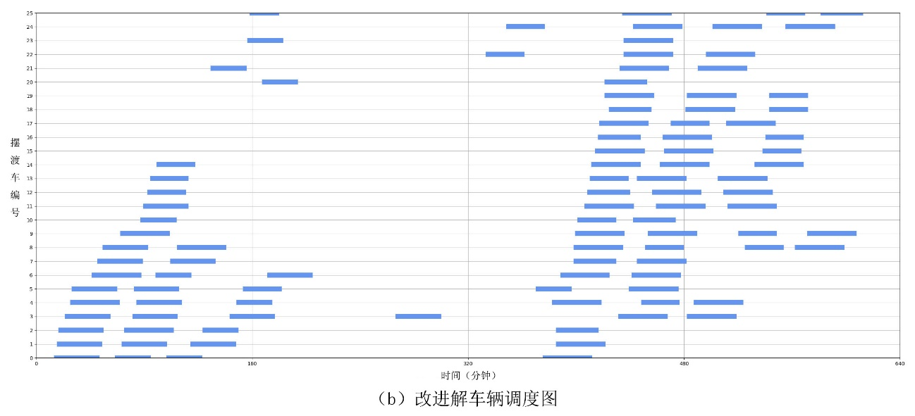

图5-4 车辆调度甘特图

Figure 5-4 Gantt chart of ferry bus dispatching result

对昆明长水国际机场2017年5月2日至5月7日的航班和车辆信息进行实证计算，使用式（5-1）计算任务量阈值，得到的调度结果如表5-11所示。由于每日航班情况不同，航班数量、旅客人数以及航班的时间分布与停机位分配情况均存在差异，这些因素都将对调度方案的车辆任务量方差以及车辆总行驶距离产生影响，所以不同日期的静态调度结果之间不具有较大的可比性，应该与每日的实际调度方案进行对比。

表5-11 2017/5/2-2017/5/7的车辆调度结果

Table 5-11 2017/5/2-2017/5/7 ferry bus dispatching results

|  |  |  |  |  |  |  |  |  |
| --- | --- | --- | --- | --- | --- | --- | --- | --- |
| 日期 | 远机位  航班数量 | 进港 | 出港 | 任务数 | 所需  车辆数量 | 车辆最大  任务量 | 车辆任务  量方差 | 总行驶距离(min) |
| 2017/5/2 | 92 | 36 | 56 | 101 | 26 | 6 | 1.18 | 1245 |
| 2017/5/3 | 71 | 25 | 46 | 85 | 20 | 5 | 1.29 | 937 |
| 2017/5/4 | 79 | 32 | 47 | 91 | 21 | 5 | 0.79 | 1039 |
| 2017/5/5 | 75 | 26 | 49 | 86 | 21 | 5 | 1.61 | 990 |
| 2017/5/6 | 85 | 30 | 55 | 98 | 26 | 6 | 1.89 | 1175 |
| 2017/5/7 | 84 | 30 | 54 | 101 | 25 | 6 | 1.64 | 1120 |

通过了解实证机场摆渡车调度的实际情况，得知在早高峰期间（6:30-9:30），经常会出现车辆不够用的情况，航班需要排队等待摆渡服务，由此造成航班的延误。表 5-12展示了人工调度与算法调度结果的对比情况。实验证明，算法调度结果的车辆任务量方差比人工调度平均提高了75.2%。另外，实际数据显示2017年5月2日、5月6日和5月7日早高峰期间均发生了由于摆渡车调度不当导致航班延误的情况，但实证结果表明，当前可用的摆渡车数量完全能够满足实证机场航班的服务需求，之所以出现车辆资源短缺的现象，与目前人工调度的局限性有很大关系。

表5-12 人工调度与算法调度结果对比

Table 5-12 Comparison between manual and algorithm dispatching results

|  |  |  |  |  |  |
| --- | --- | --- | --- | --- | --- |
| 日期 | 人工调度 | | | 算法调度 | |
| 所需车辆数量 | 方案结果 | 车辆任务量方差 | 所需车辆数量 | 车辆任务量方差 |
| 2017/5/2 | >26 | 导致航班延误 | 5.05 | 26 | 1.18 |
| 2017/5/3 | 25 | 航班正常 | 5.92 | 20 | 1.29 |
| 2017/5/4 | 26 | 航班正常 | 4.55 | 21 | 0.79 |
| 2017/5/5 | 26 | 航班正常 | 6.48 | 21 | 1.61 |
| 2017/5/6 | >26 | 导致航班延误 | 7.80 | 26 | 2.49 |
| 2017/5/7 | >26 | 导致航班延误 | 5.64 | 25 | 1.64 |

因此，通过与机场运控人员手工调度结果进行对比可知，运用本文建立的摆渡车调度模型及两阶段启发式算法得到的车辆调度方案效果显著，不仅改善了机场人工调配车辆的局限性，实现了服务车辆的智能调度，并且有效减少了所需摆渡车数量和车辆总的行驶里程，提高了车辆任务量的均衡度，降低了地面服务的成本，符合机场运行管理需求。

以上实证分析选用运行流程具有代表性的摆渡车问题作为研究对象，由于摆渡服务考虑旅客的接和送，涉及到两个地点，是一个较为复杂的双向问题，因此，该调度模型和算法可以移植到机场其它流程类似或更简单的服务车辆调度问题中。

5.4.2 动态调度结果

为验证本文4.3小节设计的动态调度算法的合理性和有效性，本节将根据动态更新的航班信息和调度的时间窗，对摆渡车进行动态调度的实证实验。实验数据选用2017年5月2日6:00和6:30的航班计划信息（下文称I6:00和I6:30），动态调度时间窗，其它相关参数设置与静态调度相同。首先对信息I6:00中服务开始时间在6:00至9:00之间的航班进行摆渡车的配置，得到的摆渡车调度方案P6:00，如表5-13所示，车辆调度甘特图见图5-5。

表5-13 摆渡车调度方案P6:00

Table 5-13 Ferry bus dispatching scheme P6:00

|  |  |  |  |
| --- | --- | --- | --- |
| 车辆编号 | 服务的航班序列 | 车辆编号 | 服务的航班序列 |
| 0 | 0，19，40 | 12 | 13，35 |
| 1 | 2，30，42 | 13 | 15，37 |
| 2 | 1，20，43 | 14 | 11，36 |
| 3 | 3，25，44 | 15 | 17，38 |
| 4 | 4，26，45 | 16 | 16，39 |
| 5 | 5，28，46 | 17 | 18，41 |
| 6 | 6，31，47 | 18 | 14 |
| 7 | 8，32，48 | 19 | 23 |
| 8 | 9，21，49 | 20 | 24 |
| 9 | 10，34，50 | 21 | 27 |
| 10 | 7，33，51 | 22 | 22 |
| 11 | 12，29，52 |  |  |

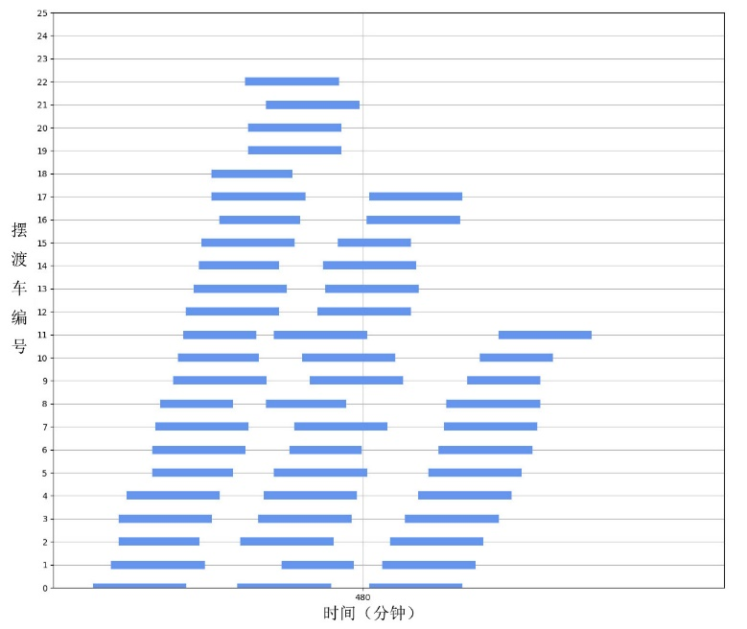

图5-5 方案P6:00的车辆调度甘特图

Figure 5-5 Ferry bus dispatching Gantt chart of scheme P6:00

在获得更新的航班动态信息I6:30后，根据方案P6:00以及车辆实时工作状况更新车辆状态信息。然后，根据信息I6:30中航班服务开始时间在6:30至9:30之间的航班具体信息，通过动态调度算法的步骤（2）得到待服务航班集合以及车辆的状态。最后，运用两阶段启发式算法，对车辆进行动态调度。为了方便调度方案的展示，方案P6:00和P6:30中的相同航班用同一航班编号表示，表5-14为通过实时信息I6:30得到的摆渡车调度方案P6:30。方案P6:30的车辆调度甘特图见图5-6。

表5-14 摆渡车调度方案P6:30

Table 5-14 Ferry bus dispatching scheme P6:30

|  |  |  |  |
| --- | --- | --- | --- |
| 车辆编号 | 服务的航班序列 | 车辆编号 | 服务的航班序列 |
| 0 | 19，40，57 | 12 | 13，35 |
| 1 | 30，37，53 | 13 | 15，47 |
| 2 | 20，56 | 14 | 11，36 |
| 3 | 25，43，55 | 15 | 17，38 |
| 4 | 26，45 | 16 | 31，51，59 |
| 5 | 28，44 | 17 | 18，33 |
| 6 | 32 | 18 | 14，39 |
| 7 | 8，16 | 19 | 23，50，58 |
| 8 | 9，21，49 | 20 | 24，42，54 |
| 9 | 10，34 | 21 | 27，48 |
| 10 | 41 | 22 | 22，52 |
| 11 | 12，29，46 |  |  |

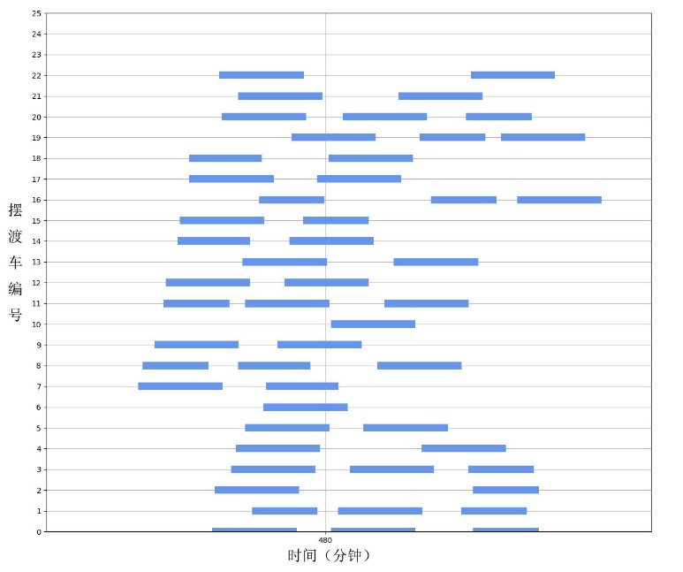

图5-6 方案P6:30的车辆调度甘特图

Figure 5-6 Ferry bus dispatching Gantt chart of scheme P6:30

方案P6:00和方案P6:30的摆渡车调度结果见表5-15。两个方案中执行任务的车辆数量相同，并且均为0~22号车，车辆最大任务量均为3。通过两次航班动态可知，信息I6:00和信息I6:30分别经过筛选和航班拆分后得到的待服务航班集合中，有45个相同的航班（即航班号相同），其中10个航班的计划时刻发生改变；经过两次车辆调度，有30个航班的摆渡车配置不变，即在方案P6:30中，服务这些航班的摆渡车与方案P6:00中的相同。

表5-15 方案 P6:00 和方案P6:30的车辆调度结果

Table 5-15 Ferry bus dispatching results of scheme P6:00 and P6:30

|  |  |  |  |  |  |  |  |
| --- | --- | --- | --- | --- | --- | --- | --- |
| 方案 | 时刻 | 远机位  航班数量 | 任务数 | 所需  车辆数量 | 车辆  最大任务量 | 车辆  任务量方差 | 总行驶距离 |
| P6:00 | 6:00 | 46 | 53 | 23 | 3 | 0.65 | 682 |
| P6:30 | 6:30 | 48 | 52 | 23 | 3 | 0.37 | 658 |

根据实地调研得知，通过人工进行摆渡车动态调度时一般采用先到先服务的规则，即当一个航班服务任务出现时，人工查看是否有车辆空闲，然后随机选取一辆空闲的摆渡车指派给航班，车辆服务结束后即返回停车区域。这种人工调度的方式效率低下且不能从全局角度考虑车辆的运行成本以及承担任务均衡性，容易导致航班延误。以上对车辆动态调度算法进行实证检验的结果显示，该算法能够运用计算机手段及时地处理变化的航班服务需求，提升机场调度工作效率，并且以车辆数量最小化、车辆行驶总里程最小化以及车辆间的任务量差异最小化作为模型的目标函数，减少了车辆的运行成本；同时，相邻调度方案的继承性高，有利于对车辆及驾驶人员任务的重新部署。因此，本文针对车辆动态调度设计的算法合理并且有效，能够满足机场动态调度的实际情况。

5.5 本章小结

本章运用昆明长水国际机场的实际数据，对第三章建立的摆渡车调度模型以及第四章设计的静态调度和动态调度求解算法进行了实证检验，主要内容如下：

（1）通过Python编程实现了数据处理和调度模型求解算法，首先以静态调度的方式，对时间窗内有摆渡需求的航班配置服务资源，得到车辆的静态调度方案，实现了摆渡车的智能调度。结果表明，该方案不仅能够按时完成所有的航班服务任务，还有效减少了所需摆渡车数量和车辆总的行驶里程，提高了车辆任务量的均衡度，降低了地面服务的成本。

（2）根据动态更新的航班信息，利用动态调度算法求解模型，对摆渡车进行动态调度。结果表明，该算法能够运用计算机手段及时地处理变化的航班服务需求，提升机场调度工作效率并减少车辆的运行成本，同时，相邻调度方案的继承性高，有利于对车辆及驾驶人员任务的重新部署，能够满足机场动态调度的实际情况。

本次实证分析的情景条件均根据实际情况进行设置，满足机场调度工作的实际需求，改善了机场人工调配车辆的局限性，实证结果具备较大的参考意义。

6 总结与展望

6.1 论文总结

随着我国航空运输市场规模的不断扩大，机场拥堵和延误现象日益严重，保障飞机正常运行是机场的重点工作之一。对大型机场航班过站地面服务工作进行智能调度，对于确保航班正常，提升机场地面服务工作效率都具有非常重要的意义。本文主要针对机场地面服务车辆调度问题，在分析了地面服务车辆工作流程及特点的基础上，利用相关解决车辆路径问题的方法与理论，以运行流程具有代表性的摆渡车问题作为研究对象，建立车辆调度模型，并设计启发式算法进行求解。通过运用航班计划信息对摆渡车静态调度和动态调度算法进行实证分析，验证了本文提出调度模型及算法可以有效减少所需摆渡车数量和车辆总的行驶里程，提高车辆任务量的均衡度，降低地面服务的成本，并且能及时有效地处理动态变化的航班服务需求，提供合理有效的车辆动态调度方案，满足机场动态调度的实际情况。

本文完成的主要工作如下：

（1）通过阅读大量文献，对航班过站地面服务车辆调度问题的国内外研究现状进行了分析。通过调查研究法、访谈法等方式了解目前地面服务车辆调度的实际情况，掌握调度工作的流程并获得相关数据。

（2）结合以往研究成果以及机场的实际工作情况，概述航班过站地面服务的概念及其流程，对航班过站地面服务车辆调度问题的特性及解决方法进行讨论，并选取运行流程具有代表性摆渡车调度问题作为主要研究对象。对一般车辆路径问题进行描述，并结合航班过站地面服务车辆调度问题深入研究有时间窗的车辆调度问题，阐述求解车辆路径问题常用的算法及其优缺点，并对求解过程选用的启发式算法进行综述。

（3）对摆渡车调度问题的构成要素进行分析，通过对该问题详细描述与界定，确定相关假设条件，然后对涉及对象的定义与属性进行分析；根据车辆的服务流程、机场资源配置情况以及航班过站地面服务的时间窗限制等多种约束条件，以车辆数量最小化、车辆行驶总里程最小化以及车辆间的任务量差异最小化为目标建立摆渡车调度模型。

（4）根据本文研究问题的实际需求，基于启发式算法设计求解摆渡车静态调度问题的两阶段算法；对于动态更新的航班信息，制定摆渡车动态调度的求解策略，并运用部分重新规划的思想，设计摆渡车动态调度的算法。

（5）运用昆明长水国际机场的实际信息，通过Python编程实现数据处理和车辆静态调度以及动态调度算法，得到静态调度和动态调度的方案，验证模型及算法的有效性和实用性。结果表明，静态调度方案能够按时完成所有的航班服务任务，有效减少所需摆渡车数量和车辆总的行驶里程，提高车辆任务量的均衡度，降低地面服务的成本；运用动态调度算法不仅能够提升机场调度工作效率，减少车辆的运行成本，同时，相邻调度方案的继承性高，有利于对车辆及驾驶人员任务的重新部署，能够满足机场动态调度的实际情况。实证分析结果验证了本文研究的意义所在。

6.2 创新点

大型机场航班密度大，高峰时段地面服务资源紧张。以昆明长水国际机场为例，共拥有199个停机位，其中近机位53个，远机位133个，日平均起降航班超过1000架次。因此，大型机场航班过站地面服务车辆调度问题属于大规模整数规划问题，求解难度较大，如何简化模型并在合理的时间内求出大规模问题的满意解仍是值得深入思考和研究问题。同时，在机场实际调度工作中变化因素较多，现有算法对于随机性问题的处理能力不强，针对航班计划时刻变化等实时情况应采取合理策略对地面服务资源进行重新安排。另外，智能化是大型机场未来发展的方向，机场工作趋于自动化协同管理，这将产生巨大的数据交互量，无法运用传统软件进行分析。本文充分考虑并尝试解决以上重难点问题，创新点如下：

（1）根据车辆路径问题的特点并结合机场摆渡车运行流程，以使用车辆数量最小化、车辆行驶总里程最小化以及车辆间的任务量差异最小化作为目标函数建立车辆调度模型，通过计算中间变量对模型进行简化；采用启发式搜索算法与基于规则的方法相结合的方式对模型进行求解与改进，并取得理想的效果，达到求解质量和计算时长之间的平衡，模型的实用性较高。

（2）考虑航班信息动态性对调度工作的影响，通过分析大型机场航班动态信息的特征并结合部分重新规划的思想，制定车辆动态调度策略进而设计动态调度算法。在进行动态调度时，模型求解速度快，相邻调度方案的继承性高，满足大型机场地面服务调度工作的实际需求。

（3）为更好地解决大规模问题并提高机场调度工作的自动化程度，采用Python软件对航班数据进行处理并对车辆调度问题进行建模和求解，程序包含数据接收、数据预处理、模型求解以及方案输出四个模块，具有较高的可扩展性和可移植性。另外，调度算法程序运算耗时短，占用资源小，以上特点均符合大型机场智能化发展的目标。

6.3 研究展望

本文研究了大型机场航班过站地面服务车辆的调度问题，针对目前机场地面服务工作人工调度效率低、动态变化因素多的现状，提出了合理有效的解决途径，对地面车辆调度问题进行了建模与求解，运用Python实现算法过程并得到调度方案，具有很高的实际应用价值。但由于该问题的复杂性以及笔者时间有限，本文的研究还存在不足，一些有待于进一步探讨的内容如下：

（1）本文以航班过站地面服务流程中具有代表性的摆渡车问题进行了研究，但地面服务涉及多种车辆且服务具有一定的次序，所以可对航班过站流程中的多个服务进行一体化分析，对多种服务车辆进行协同调度。

（2）以摆渡车调度问题为例，进行车辆调度的航班数据来自于停靠远机位航班的计划信息，所以航班停机位的分配结果直接影响车辆的调度，因此可以综合考虑停机位以及车辆资源的调度从而最大程度上降低地面服务的成本。

（3）本文采用的启发式算法存在一定的局限性，可以尝试其它的智能优化算法，对模型求解进行比较验证，得到最优的求解算法。

参考文献

1. 中国民用航空局. 2017年民航机场生产统计公报[EB/OL]. http://www.caac.gov.cn/XXGK/XXGK/TZTG/201803/t20180307_55649.html, 2018-03-07
2. 汪奉奇. 航班大面积延误情况下如何做好地面服务工作[J]. 空运商务, 2008(8):10-12.
3. 余清. 民航云南安监局参与完善长水国际机场航班延误应急管理案例研究[D]. 电子科技大学, 2016.
4. 刘宇. 航班延误原因和解决对策探析[J]. 科技传播, 2014(11).
5. Yu G. Operations Research in the Airline Industry[M]. Springer US, 1998.
6. Dantzig G B, Ramser J H. The Truck Dispatching Problem[J]. Management Science, 1959, 6(1):80-91.
7. Clarke G, Wright J W. Scheduling of Vehicles from a Central Depot to a Number of Delivery Points[J]. Operations Research, 1964, 12(4):568-581.
8. Christofides N, Mingozzi A, Toth P. Exact algorithms for the vehicle routing problem, based on spanning tree and shortest path relaxations[J]. Mathematical Programming, 1981, 20(1):255-282.
9. Bodin L, Golden B, Assad A, et al. Routing and scheduling of vehicles and crews[J]. Computers & Operations Research, 1983, 10(2):63-67.
10. Desrochers M, Lenstra J K, Savelsbergh M, et al. VEHICLE ROUTING WITH TIME WINDOWS: OPTIMIZATION AND APPROXIMATION. VEHICLE ROUTING: METHOD AND STUDIES. STUDIES IN MANAGEMENT SCIENCE AND SYSTEMS - VOLUME 16[M]. 1988.
11. Vacic V, Sobh T M. Vehicle Routing Problem with Time Windows[J]. 2002, 40(3):67-98.
12. Kallehauge B. Formulations and exact algorithms for the vehicle routing problem with time windows[J]. Computers & Operations Research, 2008, 35(7):2307-2330.
13. 李军, 郭耀煌. 物流配送车辆优化调度理论与方法[M]. 中国物资出版社, 2001.
14. 宾松, 符卓. 求解带软时间窗的车辆路径问题的改进遗传算法[J]. 系统工程, 2003, 21(6):12-15.
15. 李宁, 邹彤, 孙德宝. 带时间窗车辆路径问题的粒子群算法[J]. 系统工程理论与实践, 2004, 24(4):130-135.
16. 马华伟. 带时间窗车辆路径问题及其启发式算法研究[D]. 合肥工业大学, 2008.
17. 潘立军. 带时间窗车辆路径问题及其算法研究[D]. 中南大学, 2012.
18. Braaksma J P, Shortreed J H. Improving airport gate usage with critical path[J]. Transportation Engineering Journal, 1971, 97(2):187-203.
19. Cheung A, Ip W H, Lu D, et al. An aircraft service scheduling model using genetic algorithms[J]. Journal of Manufacturing Technology Management, 2005, 16(1):109-119.
20. Diepen G, Akker J M V D, Hoogeveen J A. Integrated Gate and Bus Assignment at Amsterdam Airport Schiphol[J]. Lecture Notes in Computer Science, 2008, 5868:338.
21. Kuhn K, Loth S. Airport Service Vehicle Scheduling[C]// Atm Seminar. OAI, 2009.
22. Andreatta G, Giovanni L D, Monaci M. A Fast Heuristic for Airport Ground-Service Equipment–and–Staff Allocation [J]. Procedia - Social and Behavioral Sciences, 2014, 108:26-36.
23. 姚韵, 朱金福, 柏明国. 航班过站地面服务的优化调度算法[J]. 信息与控制, 2007, 36(4):486-492.
24. Du Y, Zhang Q, Chen Q. ACO-IH: An improved ant colony optimization algorithm for Airport Ground Service Scheduling[C]// IEEE International Conference on Industrial Technology. IEEE, 2008:1-6.
25. 樊琳琳. 大型机场地勤服务中的车辆调度问题的初步研究[D]. 东北大学, 2009.
26. 陈鑫, 刘长有. 基于蚁群算法的机场除冰车辆调度问题研究[J]. 科技和产业, 2013, 13(2):77-80.
27. 衡红军, 晏晓东. 实现多目标优化的机场特种车辆调度算法[J]. 计算机应用与软件, 2016, 33(10):238-242.
28. 谈至明, 赵鸿铎, 张兰芳. 机场规划与设计[M]. 人民交通出版社, 2010.
29. 汪泓, 周慧艳. 机场运营管理[M]. 清华大学出版社, 2008.
30. 何光勤, 罗凤娥, 马志刚. 签派程序与方法[M]. 西南交通大学出版社, 2004.
31. 黄建伟, 郑巍. 民航地勤服务.第3版[M]. 旅游教育出版社, 2010.
32. 李华峰. 枢纽机场大面积航班延误波及传递模型的研究[D]. 中国民航大学, 2012.
33. Ashford N, Stanton H, Coutu P, et al. Airport Operations 3/E[J]. McGraw-Hill, 2013.
34. 民航局文件. 民航发(2013)80号. 2013
35. Katz B. Automated and remotely operated vehicle dispatching, scheduling and tracking system: US, US 20020095326 A1[P]. 2002.
36. 民航资源网. 民航旅客服务测评[EB/OL]. https://www.capse.com.cn/, 2018-03-07Pabedinskaitė A, Akstinaitė V. Evaluation of the Airport Service Quality[J]. Procedia - Social and Behavioral Sciences, 2014, 110:398-409.
37. Bertsimas D J, Ryzin G V. Stochastic and Dynamic Vehicle Routing in the Euclidean Plane with Multiple Capacitated Vehicles[J]. Operations Research, 1993, 41(1):60-76.
38. 孙彩苹. 航空货运机坪特种车辆优化调度算法与仿真研究[D]. 中国民航大学, 2016.
39. Schulze J, Fahle T. A parallel algorithm for the vehicle routing problem with time window constraints[J]. Annals of Operations Research, 1999, 86(1):585-607.
40. Jourdan L, Talbi E G, Khouadjia M R. Dynamic vehicle routing problem[J]. 2008.
41. Thangiah S R, Nygard K E, Juell P L. GIDEON: a genetic algorithm system for vehicle routing with time windows[C]// Artificial Intelligence Applications, 1991. Proceedings. Seventh IEEE Conference on. IEEE, 2002:322-328.
42. Savelsbergh M W P. Local search in routing problems with time windows[J]. Annals of Operations Research, 1985, 4(1):285-305.
43. 李坤颖, 杨扬, 侯凌霞. 突发事件下应急物资配送问题的改进算法研究[J]. 科学技术与工程, 2011, 11(1):205-209.
44. Wackernagel M, Rees W E. Our Ecological Footprint : Reducing Human Impact on the Earth / M. Wackernagel, W.E. Rees ; il. de Phil Testemale[J]. Population & Environment, 1998, 1(3):171-174.
45. 姚祖康. 机场规划与设计[M]. 同济大学出版社, 1994.
46. 童行行, 王凌, 何京芮. 旅行商问题基于参考点的相邻插入法及其改进[J]. 计算机工程与应用, 2002, 38(20):63-65.
47. 饶卫振, 金淳, 刘锋,等. 一类动态车辆路径问题模型和两阶段算法[J]. 交通运输系统工程与信息, 2015, 15(1):159-166.
48. 陈波. 时间窗约束下的快递车辆动态调度问题研究[D]. 浙江工商大学, 2014.
49. 王君, 李波, 卢志刚. 带时间窗动态车辆路径问题的优化调度策略[J]. 计算机工程, 2012, 38(13):137-141.